|  |  |  |
| --- | --- | --- |
| HỌC VIỆN NÔNG NGHIỆP VIỆT NAM  **KHOA CÔNG NGHỆ THÔNG TIN** |  | CỘNG HOÀ XÃ HỘI CHỦ NGHĨA VIỆT NAM  **Độc lập - Tự do - Hạnh phúc** |



**BÁO CÁO THỰC TẬP CHUYÊN NGÀNH**

**Đề tài: Thiết kế website quản lý nhân sự trực tuyến**

**Họ và tên sinh viên:** Nguyễn Đình Khiển 637640

Nguyễn Viết Lộc 637643

Nguyễn Đăng Mạnh 637844

**Lớp:** K63CNPM

**Giảng viên hướng dẫn chính:** ThS. Lê Thị Minh Thùy

**Hà Nội - 2021**

Mục lục

CHƯƠNG 1: ĐẶT VẤN ĐỀ 12

1.1 Đặt vấn đề 12

1.2 Mục đích và yêu cầu 13

1.2.1 Mục đích 13

1.2.2 Yêu cầu 13

1.3 Tình hình nghiên cứu trong và ngoài nước 13

1.3.1 Tình hình nghiên cứu trong nước 13

1.3.2 Tình hình nghiên cứu ngoài nước 15

1.4 Tầm quan trọng của đề tài 16

1.5 Nội dung và phương pháp nghiên cứu 16

1.5.1 Địa điểm và thời gian nghiên cứu 16

1.5.2 Nội dung nghiên cứu 17

1.5.3 Phương pháp nghiên cứu 17

CHƯƠNG 2: CƠ SỞ LÝ THUYẾT 18

2.1 Angular 18

2.1.1 Giới thiệu 18

2.1.2 Ưu điểm và nhược điểm 18

2.1.3 Lợi ích khi sử dụng Angular 19

2.2 Bootstrap 19

2.2.1 Giới thiệu 19

2.2.2 Lợi ích khi sử dụng Bootstrap 19

2.3 DevExtreme 20

2.3.1 Giới thiệu 20

2.3.2 Lợi ích khi sử dụng DevExtreme 20

2.4 Entity framework 20

2.4.1 Giới thiệu 20

2.4.2 Lợi ích khi sử dụng Entity Framework 21

2.5 .NET core 22

2.5.1 Giới thiệu 22

2.5.2 Lợi ích khi sử dụng .net core 22

2.6 Web API 22

2.6.1 Giới thiệu 22

2.6.2 Lợi ích khi sử dụng Web API 22

2.7 Health check c# 23

2.7.1 Giới thiệu 23

2.7.2 Lợi ích khi sử dụng Health check C# 23

2.8 Hệ quản trị CSDL SQL Sever 24

2.8.1 Giới thiệu 24

2.8.2 Ưu điểm và nhược điểm 24

CHƯƠNG 3: ĐẶC TẢ YÊU CẦU 25

3.1 Đặc tả yêu cầu chức năng 25

3.1.1 Các chức năng 25

3.1.2 Mô tả chi tiết chức năng 26

3.2 Đặc tả yêu cầu phi chức năng 35

3.3 Các tác nhân tham gia vào sử dụng hệ thống 35

CHƯƠNG 4: PHÂN TÍCH THIẾT KẾ 36

4.1 Biểu đồ Use Case 36

4.2 Biểu đồ Activity 41

4.3 Biểu đồ Sequence 47

4.4 Thiết kế cơ sở dữ liệu 49

CHƯƠNG 5: XÂY DỰNG CHƯƠNG TRÌNH 53

5.1 Môi trường lập trình 53

5.2 Thiết kế giao diện chương trình 53

5.2.1 Giao diện của trang đăng nhập / đăng xuất 53

5.2.2 Giao diện của trang quản lý nhân viên 55

5.2.3 Giao diện của trang Quản lý phòng ban 61

5.2.4 Giao diện của trang Quản lý chức vụ 62

5.2.5 Giao diện của trang Quản lý hợp đồng 63

5.2.6 Giao diện của trang Quản lý tài khoản 64

5.2.7 Giao diện Chấm công 66

5.2.8 Giao diện Tính lương 67

5.2.9 Giao diện Báo cáo thống kê 67

5.2.10 Giao diện sau khi đăng nhập của các tác nhân tham gia vào hệ thống 68

5.3 Luồng hoạt động của một số chức năng 70

5.3.1 Đăng nhập, đăng xuất 70

5.3.2 Quản lý nhân viên 71

5.3.3 Quản lý phòng ban 75

5.3.4 Quản lý hợp đồng 75

5.3.5 Quản lý tài khoản 76

5.3.6 Chấm công 77

5.3.7 Báo cáo thống kê 79

CHƯƠNG 6: KẾT LUẬN VÀ HƯỚNG PHÁT TRIỂN 80

6.1 Kết luận 80

6.2 Hướng phát triển 81

CHƯƠNG 7: TÀI LIỆU THAM KHẢO 82

**DANH MỤC HÌNH**

Hình 1: Biểu đồ Use Case Tổng quát 36

Hình 2: Biểu đồ Use Case Quản lý nhân viên 37

Hình 3: Biểu đồ Use Case Quản lý phòng ban 37

Hình 4: Biểu đồ Use Case Quản lý chức vụ 38

Hình 5: Biểu đồ Use Case Quản lý tài khoản 38

Hình 6: Biểu đồ Use Case Quản lý hợp đồng 39

Hình 7: Biểu đồ Use Case Chấm công 39

Hình 8: Biểu đồ Use Case Báo cáo thống kê 40

Hình 9: Biểu đồ Activity Thêm nhân viên 41

Hình 10: Biểu đồ Activity Sửa nhân viên 42

Hình 11: Biểu đồ Activity Thêm phòng ban 43

Hình 12: Biểu đồ Activity Sửa thông tin phòng ban 44

Hình 13: Biểu đồ Activity Chấm công 45

Hình 14: Biểu đồ Activity Đăng nhập 46

Hình 15: Biểu đồ Sequence Đăng nhập 47

Hình 16: Biểu đồ Sequence Thêm nhân viên 47

Hình 17: Biểu đồ Sequence Sửa thông tin nhân viên 48

Hình 18: Biểu đồ Sequence Chấm công 48

Hình 19: Giao diện Đăng nhập 54

Hình 20: Giao diện Đăng xuất 55

Hình 21: Giao diện trang Quản lý nhân viên 56

Hình 22: Giao diện Thêm thông tin nhân viên 57

Hình 23: Giao diện Tìm kiếm nhân viên 58

Hình 24: Giao diện Sửa thông tin nhân viên 58

Hình 25: Giao diện Xóa thông tin nhân viên 60

Hình 26: Giao diện Quản lý phòng ban 61

Hình 27: Giao diện Quản lý chức vụ 62

Hình 28: Giao diện Quản lý hợp đồng 63

Hình 29: Giao diện Quản lý tài khoản 64

Hình 30: Giao diện Thêm tài khoản 65

Hình 31: Giao diện Sửa thông tin tài khoản 65

Hình 32: Giao diện Chấm công 66

Hình 33: Giao diện Tính lương 67

Hình 34: Giao diện Báo cáo thống kê 68

Hình 35: Giao diện sau khi đăng nhập của Nhân viên 68

Hình 36: Giao diện sau khi đăng nhập của HR – Admin 69

Hình 37: Giao diện sau khi đăng nhập của Giám đốc 69

Hình 38: Giao diện luồng hoạt động Đăng nhập 70

Hình 39: Giao diện luồng hoạt động Đăng xuất 71

Hình 40: Giao diện luồng hoạt động Quản lý nhân viên 72

Hình 41: Giao diện luồng hoạt động Thêm nhân viên 72

Hình 42: Giao diện luồng hoạt động Tìm kiếm nhân viên 73

Hình 43: Giao diện luồng hoạt động Sửa thông tin nhân viên 74

Hình 44: Giao diện luồng hoạt động Xóa thông tin nhân viên 74

Hình 45: Giao diện luồng hoạt động Quản lý phòng ban 75

Hình 46: Giao diện luồng hoạt động Quản lý hợp đồng 76

Hình 47: Giao diện luồng hoạt động Quản lý tài khoản 76

Hình 48: Giao diện luồng hoạt động Thêm tài khoản 77

Hình 49: Giao diện luồng hoạt động Sửa tài khoản 77

Hình 50: Giao diện luồng hoạt động Chấm công 78

Hình 51: Giao diện luồng hoạt động thực hiện Chấm công 78

Hình 52: Giao diện luồng hoạt động Báo cáo thông kê[1] 79

Hình 53: Giao diện luồng hoạt động Báo cáo thống kê[2] 79

**DANH MỤC BẢNG**

Bảng 1: Đăng nhập - Đăng xuất 26

Bảng 2: Quản lý tài khoản 26

Bảng 3: Quản lý nhân viên 28

Bảng 4: Quản lý chức vụ 29

Bảng 5: Quản lý phòng ban 30

Bảng 6: Quản lý hợp đồng 31

Bảng 7: Chấm công 33

Bảng 8: Tính lương 33

Bảng 9: Báo cáo thống kê 34

Bảng 10: Bảng NHANVIEN 49

Bảng 11: Bảng CHUCVU 50

Bảng 12: Bảng LUONG 50

Bảng 13: Bảng PHONGBAN 50

Bảng 14: Bảng CHAMCONG 51

Bảng 15: Bảng TAIKHOAN 51

Bảng 16: Bảng HOPDONG 52

Bảng 17: Bảng CHITIETHOPDONG 52

Bảng 18: Ý nghĩa giao diện Đăng nhập 54

Bảng 19: Ý nghĩa của giao diện Đăng xuất 55

Bảng 20: Ý nghĩa giao diện Quản lý nhân viên 56

Bảng 21: Ý nghĩa giao diện Thêm thông tin nhân viên 57

Bảng 22: Ý nghĩa giao diện Sửa thông tin nhân viên 59

Bảng 23: Ý nghĩa giao diện Xóa thông tin nhân viên 60

Bảng 24: Ý nghĩa giao diện Quản lý phòng ban 61

Bảng 25: Ý nghĩa giao diện Quản lý chức vụ 62

Bảng 26: Ý nghĩa giao diện Quản lý hợp đồng 63

Bảng 27: Ý nghĩa giao diện Quản lý tài khoản 64

Bảng 28: Ý nghĩa giao diện Chấm công 66

Bảng 29: Ý nghĩa giao diện Báo cáo thống kê 68

**LỜI CẢM ƠN**

*Trước tiên với tình cảm sâu sắc và chân thành nhất, cho phép chúng em được bày tỏ lòng biết ơn đến quý thầy cô khoa Công nghệ thông tin Học viện Nông nghiệp Việt Nam, Công ty TNHH Kloon và Công ty cổ phần giải pháp phần mềm ZentSoft đã tạo điều kiện hỗ trợ, giúp đỡ chúng em trong suốt quá trình học tập và nghiên cứu đề tài này. Trong suốt thời gian từ khi bắt đầu học tập tại trường đến nay, chúng em đã nhận được rất nhiều sự quan tâm, giúp đỡ của quý Thầy Cô và bạn bè.*

*Với lòng biết ơn, chúng em xin gửi lời cảm ơn đến đội ngũ các anh chị của Công ty TNHH Kloon và Công ty cổ phần giải pháp phần mềm ZentSoft đã giúp đỡ chúng em rất nhiều trong quá trình thực hiện đề tài.*

*Bằng lời cảm ơn chân thành gửi đến cô ThS Lê Thị Minh Thùy - người đã trực tiếp giúp đỡ, quan tâm, hướng dẫn chúng em hoàn thành bài báo cáo này trong thời gian qua, tận tâm và luôn giúp đỡ chúng em hoàn thành theo đúng tiến độ và đạt kết quả như hiện tại.*

*Do thời gian thực tập cũng như thực hiện có hạn, kiến thức còn nhiều hạn chế nên Đề tài chúng em thực hiện chắc chắn không tránh khỏi những thiếu sót nhất định, Chúng em mong nhận được ý kiến đóng góp của các thầy cô để chúng em có thêm kinh nghiệm để tiếp tục trong đợt khóa luận sau này*

*Chúng em xin chân thành cảm ơn!*

# ĐẶT VẤN ĐỀ

## Đặt vấn đề

Hiện nay, việc quản lý nhân sự chưa bao giờ là điều dễ dàng đối với nhiều doanh nghiệp. Bởi đây là một bài toán khó tốn rất nhiều thời gian, công sức mà lại dễ dẫn đến sai sót khi số lượng nhân sự của công ty ngày càng tăng. Việc không ghi chép sổ sách cẩn thận hay sử dụng phần mềm Excel vẫn còn nhiều hạn chế trong việc quản lý đó là nguyên nhân gây ra sự nhầm lẫn, thiệt hại cho doanh nghiệp.

Quản lý nhân sự là một trong những bộ phận quan trọng của công ty, đặc biệt là trong các công ty lớn. Sự thành bại của công ty phụ thuộc rất nhiều vào cách thức tổ chức nhân sự và cách quản lý. Các công ty luôn luôn phát triển nên số lượng nhân viên sẽ nhiều lên và cần thiết phải lưu trữ thông tin hồ sơ của nhân viên cẩn thận. Vì vậy, việc tìm kiếm thông tin nhân viên sẽ gặp khó khăn và dễ xảy ra sai sót trong quá trình lưu trữ. Bên cạch đó, việc thống kê, báo cáo gặp khó khăn hơn khi số lượng nhân viên tăng lên. Quy trình nhận nhân viên mới, thuyên chuyển công tác hay khi nhân viên thôi việc cũng gây nhiều khó khăn nếu quản lý dữ liệu bằng giấy tờ hoặc bằng phần mềm Excel. Ngoài ra, việc tính lương thủ công cho từng nhân viên cũng mất nhiều thời gian và có thể sai sót.

Với sự phát triển mạnh mẽ của công nghệ thông tin, việc ứng dụng công nghệ vào quản lý nhân sự đã giải quyết bài toán khó cho các công ty. Website quản lý nhân sự giúp người dùng trong việc quản lý thông tin nhân sự, các thay đổi trong nhân sự, phòng ban và quản lý lương cho nhân viên. Mặt khác, việc chấm công, tính lương cũng trở nên chính xác và dễ dàng hơn. Từ đó, phần mềm hỗ trợ các nhà quản lý nhân sự thực hiện tốt hơn nghiệp vụ của họ. Do vậy, nhóm chúng em quyết định lựa chọn đề tài “Thiết kế website quản lý nhân sự trực tuyến” làm đề tài thực tập chuyên ngành.

## Mục đích và yêu cầu

### Mục đích

Xây dựng một website quản lý nhân sự với các chức năng: quản lý thông tin của nhân viên, thông tin của phòng ban, chức vụ, hợp đồng, chấm công, tính lương và báo cáo thống kê. Chương trình trợ giúp người dùng thực hiện nghiệp vụ quản lý nhân sự đơn giản và chính xác hơn. Đặc biệt,giúp giảm chi phí, thời gian và nhân lực cho việc quản lý.

### Yêu cầu

Chương trình tương thích với nhiều hệ điều hành như: Windows, Mac, iOS, Android,…

Chương trình tương thích với nhiều loại thiết bị như: máy tính để bàn, máy tính xách tay, điện thoại thông minh, máy tính bảng.

Các thông tin cá nhân, thông tin hợp đồng, thông tin tài khoản,… cần được mã hóa để bảo mật.

Chương trình có khả năng sao lưu, khôi phục lại dữ liệu.

## Tình hình nghiên cứu trong và ngoài nước

### Tình hình nghiên cứu trong nước

Ở Việt Nam, song song với tốc độ phát triển của các doanh nghiệp thì cũng là sự phát triển cực nhanh của công nghệ. Do đó, việc áp dụng công nghệ của thời đại 4.0 để quản lý nhân sự là không thể thiếu. Việt Nam đã và đang xây dựng và phát triển rất nhiều website quản lý nhân sự trực tuyến. Các website luôn đem đến hiệu quả cao và giảm đi rất nhiều chi phí trong quá trình vận hành của doanh nghiệp, ví dụ như: Công ty TNHH Phần Mềm FPT, Mona Media, TMA Solutions, Tinh Vân Group, CMC Corporation, KMS Technology, Harvey Nash, Global CyberSoft, MISA, Fujinet Systems JSC, Landofcoder,…

Hiện nay, nhiều phần mềm quản lý nhân sự có cách thiết kế và tính năng nổi bật khác nhau. Do đó, nhà quản lý sẽ gặp khó khăn trong việc đưa ra quyết định lựa chọn phần mềm phù hợp nhất cho doanh nghiệp của mình. Dưới đây là một số website Quản lý nhân sự hiện đại, phổ biến và được nhiều doanh nghiệp trong nước lựa chọn :

**Phần mềm Tanca**:

Là mô hình phần mềm nhân sự 4.0 với sự chuyển đổi công nghệ số trong quản lý nhân sự. Phần mềm được biết đến là phần mềm quản lý chấm công từ xa với giải pháp chấm công toàn diện, tính lương tự động, giao việc, quản lý KPI,...

Tanca giúp doanh nghiệp giảm thiểu được số lượng nhân sự quản lý mà vẫn đảm bảo tính chính xác. Hơn nữa, doanh nghiệp bạn có thể cắt giảm đến 60% thủ tục giấy tờ, giảm 70% thời gian xử lý nhân sự nhờ Tanca.

Giao diện Tanca được thiết kế đơn giản, thân thiện với người dùng. Phần mềm phù hợp với mọi ngành nghề của doanh nghiệp, đặc biệt với những ngành nghề có tính linh hoạt cao và sự biến động nhân sự liên tục. Tanca sẽ giúp bạn giải quyết nhanh chóng, và hoàn toàn bảo mật.

**Phần mềm SINNOVA-HRMS:**

**Phần mềm quản lý nhân sự SINNOVA-HRMS là một phần mềm hữu ích trong việc quản lý toàn bộ các hoạt động liên quan đến nhân sự như tuyển dụng, quản lý hồ sơ nhân sự, đánh giá nhân sự, tiền lương, bảo hiểm của nhân sự... Phần mềm quản lý nhân sự SINNOVA-HRMS không những sở hữu một giao diện đẹp mắt, dễ dàng quan sát mà còn sở hữu nhiều tính năng quản lý tiên tiến, được điều hành bởi trình duyệt hiện đại, phù hợp với những doanh nghiệp, công ty có số lượng nhân sự lớn cần quản lý.**

Đối với những công ty, doanh nghiệp có số lượng nhân sự lớn, để bộ phận nhân sự có thể quản lý được toàn bộ những hoạt động nhân sự không phải là điều dễ dàng, chính vì vậy, Phần mềm quản lý nhân sự **SINNOVA-HRMS** với khả năng quản lý triệt để mọi hoạt động nhân sự sẽ là một giải pháp hữu ích, giúp giải quyết được những khó khăn trong quá trình điều hành, quản lý nhân sự. Các ứng dụng có trong [phần mềm quản lý nhân sự](https://thuthuat.taimienphi.vn/phan-mem-quan-ly-nhan-su-13190n.aspx) SINNOVA-HRMS được xây dựng theo hệ thống, giúp người dùng có thể dễ dàng thêm, bớt hoặc chỉnh sửa các nội dung và yêu cầu mới.

### Tình hình nghiên cứu ngoài nước

Hầu hết các website quản lý nhân sự trực tuyến được đánh giá cao và chất lượng thường đến từ các công ty công nghệ lớn của các nước phát triển. Việc cài đặt đa ngôn ngữ, dễ dàng sử dụng, tiện lợi và có tính đồng bộ với các thiết bị luôn là ưu tiên hàng đầu của các công ty lớn trên thế giới. Do hiện tại trên thế giới có nhiều những website quản lý nhân sự với chi phí sử dụng hợp lý, điều này giúp cho các doanh nghiệp dễ dàng tiếp cận và sử dụng hơn.

Ví dụ như tại Mỹ, một công ty chuyên cung cấp phần mềm nhân sự có tên là Bamboo HR. Công ty này được thành lập vào năm 2009 bởi Ben Peterson và Ryan Sanders. Công ty có trụ sở tại Lindon – Utah. Sản phẩm nổi bật của công ty về quản lý nhân sự là Phần mềm nhân sự Bamboo HR. Đây là một phần mềm quản lý nhân sự được thiết kế cho doanh nghiệp vừa và nhỏ đã được hơn 17.000 công ty tin dùng và có hơn 1,56 triệu người dùng. Bamboo HR sở hữu khả năng quản lý toàn diện bao gồm: quản lý bảng công, tiền lương, quản lý và đánh giá hiệu suất. Người dùng cũng có thể yêu cầu mở rộng tính năng tùy theo nhu cầu doanh nghiệp.

Bamboo HR có giao diện trực quan giúp nhà quản lý và nhân viên đều cảm thấy dễ dùng. Bamboo HR có tính năng quản lý hiệu suất nhân viên khá hữu ích và hỗ trợ khách hàng rất tốt.

Tuy có nhiều ưu điểm nhưng Bamboo có vài điểm trừ là phần mềm này không có tính năng quản trị lợi ích (BA), phiên bản trên di động cũng không cung cấp nhiều dữ liệu như phiển bản trên PC.

## Tầm quan trọng của đề tài

Quy mô của doanh nghiệp ngày càng lớn thì công việc quản lý nhân sự sẽ vất vả và khó khăn hơn. Hơn nữa, việc sử dụng phần mềm quản lý nhân sự đang là xu hướng chuyển đổi của các doanh nghiệp tại Việt Nam. Phần mềm là một công cụ đắc lực giúp doanh nghiệp quản lý con người hiệu quả và tiết kiệm.

Website quản lý nhân sự sẽ giúp tiết kiệm thời gian và nhân lực cho doanh nghiệp. Doanh nghiệp không cần lưu trữ quá nhiều hồ sơ, giấy tờ hay quy trình phê duyệt phức tạp. Tất cả các thông tin sẽ được số hóa và lưu trữ một cách tự động và thông minh. Doanh nghiệp không cần mất thời gian để chấm công, tính lương hàng tháng và nhân viên không còn phàn nàn về sai sót trong công tác quản lý nhân sự của doanh nghiệp. Bên cạnh đó, website quản lý nhân sự giúp doanh nghiệp đánh giá và khen thưởng hợp lý.Với việc sử dụng website quản lý nhân sự, doanh nghiệp có khả năng lưu trữ đầy đủ các dữ liệu liên quan đến quá trình công tác của nhân viên. Từ đó, nhà quản lý có thể đánh giá đầy đủ kỹ năng của nhân viên và có thể đưa ra định hướng đúng đắn cho nhân viên đó.

Dựa trên những dữ liệu tham khảo được ở cả trong và ngoài nước cũng như qua các phần mềm đã có, việc xây dựng và thiết kế website quản lý nhân sự trực tuyến là điều cần thiết. Website quản lý nhân sự trực tuyến có đầy đủ các chức năng cơ bản của nghiệp vụ quản lý nhân sự, chương trình có giao diện thân thiện và dễ sử dụng. Ngoài ra, phần mềm phải được bảo mật cao.

## Nội dung và phương pháp nghiên cứu

### Địa điểm và thời gian nghiên cứu

* Địa điểm thực tập: Công ty TNHH Kloon, Tầng 15 - Tòa nhà B14 - Phạm Ngọc Thạch - Kim Liên - Đống Đa - Hà Nội. Công ty cổ phần giải pháp phần mềm ZentSoft
* Thời gian: từ ngày 27 tháng 07 năm 2021 đến hết ngày 27 tháng 10 năm 2021.

### Nội dung nghiên cứu

Phân tích bài toán, phân tích yêu cầu, thu thập thông tin của khách hàng.

Thiết kế, xây dựng và phát triển website.

Nghiên cứu và tìm hiểu ngôn ngữ C# và các công nghệ như: Angular, DevExtreme, Bootstrap, .net core, entity framework, web api, healthcheck c#, hệ quản trị cơ sở dữ liệu SQL Sever để xây dựng và phát triển website.

Cài đặt chương trình và kiểm thử.

### Phương pháp nghiên cứu

*Phương pháp nghiên cứu lý luận*: Nghiên cứu qua việc đọc sách, báo, tài liệu liên quan nhằm xây dựng cơ sở lý thuyết cho đề tài và các biện pháp cần thiết để giải quyết các vấn đề của đề tài.

*Phương pháp nghiên cứu thực nghiệm*: Thông qua các yêu cầu thực tế của cơ sở nghiên cứu, của người dùng, website sẽ được đưa vào chạy thử nghiệm để có những điều chỉnh phù hợp.

Dựa trên các phần mềm, website quản lý nhân sự đang được sử dụng nhiều tại Việt Nam như: **Tanca.io** hay **SINNOVA-HRMS** để phát triển website của mình, nghiên cứu các chức năng cũng như học những ưu điểm và tránh những yếu điểm của các phần mềm trước đó.

# CƠ SỞ LÝ THUYẾT

## Angular

### Giới thiệu

Angular là một JavaScript framework dùng để viết giao diện web (Front-end). Đây là một sản phẩm được viết bởi Misko Hevery và một người bạn của anh là Adam Abrons. Sau đó, chính thức ra mắt vào ngày 20/10/2010. Hiện tại, sản phẩm này đang được Google duy trì.

Hiểu đơn giản, Angular là một framework làm việc của JavaScript MSV phía người dùng (client) nhằm phát triển ứng dụng web động.

Angular JS là từ dùng để nói về Angular 1 (ra đời năm 2009), được viết bằng JavaScript. Angular là từ gọi chung cho Angular 2 trở lên (ra đời năm 2016), được viết bằng TypeScript – một phiên bản nâng cao của JavaScript.

### Ưu điểm và nhược điểm

Ưu điểm thứ nhất của Angular là ràng buộc dữ liệu hai chiều. Kiến trúc của Angular ràng buộc JavaScript và HTML, code cho cả hai đã được đồng bộ hóa. Do đó, framework này giúp các nhà phát triển tiết kiệm được rất nhiều thời gian.

Ưu điểm thứ hai của Angular là các chỉ thị. Framework hỗ trợ mở rộng chức năng của file HTML bằng các chỉ thị. Nhà phát triển thêm tiền tố ng- vào các thuộc tính HTML để tiến hành kích hoạt các chỉ thị.

Ưu điểm thứ ba là cấu trúc code. Angular JavaScript cung cấp sẵn các template, cho phép bạn tạo ra các ứng dụng với code ngắn gọn. Không chỉ tiết kiệm thời gian mà còn giúp bạn dễ dàng sửa đổi hoặc sửa chữa các ứng dụng của mình hơn.

Ưu điểm thứ tư là việc kiểm thử dễ dàng vì Angular đã hỗ trợ sẵn các unit tests.

Cuối cùng là Angular tương thích với nhiều loại thiết bị di động và máy tinh: Angular JavaScript có thể chạy trên hầu hết các trình duyệt web. Không chỉ trên máy tính mà còn trên cả thiết bị di động.

Tương lại của Angular rất rực rỡ vì chức năng nổi bật cũng như sự phổ biến của nó. Cơ sở người dùng sẽ tiếp tục phát triển và vô số tài liệu chuyên sâu sẽ được cập nhật liên tục.

### Lợi ích khi sử dụng Angular

Đầu tiên, khi sử dụng Angular trong đề tài sẽ giúp Website giảm được tối đa kích thước và tăng tối đa hiệu suất. Tiếp theo, Angular giúp xây dựng và tái sử dụng nội dung nhờ vào những khối module độc lập và HTML linh hoạt hơn. Cuối cùng, Angular dễ dàng hiển thị các trường từ data model của website và theo dõi những thay đổi, cập nhật lại từ người dùng nhờ binding data.

## Bootstrap

### Giới thiệu

Bootstrap là một framework bao gồm các HTML, CSS và JavaScript template dùng để phát triển website chuẩn responsive.

### Lợi ích khi sử dụng Bootstrap

Bootstrap cho phép quá trình thiết kế website diễn ra nhanh chóng và dễ dàng hơn dựa trên những thành tố cơ bản sẵn có như typography, forms, buttons, tables, grids, navigation, image carousels…

Bootstrap là một bộ sưu tập miễn phí của các mã nguồn mở và công cụ dùng để tạo ra một mẫu website hoàn chỉnh. Với các thuộc tính về giao diện được quy định sẵn như kích thước, màu sắc, độ cao, độ rộng…, các thiết kế viên có thể sáng tạo nhiều sản phẩm mới mẻ nhưng vẫn tiết kiệm thời gian khi làm việc với framework này trong quá trình thiết kế giao diện website.

Bootstrap tương thích với các trình duyệt hiện đại ngày nay như là: Google Chrome, Firefox, Internet Explorer... Bootstrap có khả năng tùy biến giao diện người dùng cao và khả năng thích ứng với các kích thước màn hình thiết bị cao như: điện thoại thông minh, máy tính bảng, máy tính xách tay hay máy tính để bàn.

## DevExtreme

### Giới thiệu

DevExtreme là một bộ thành phần UI được tạo bởi DevExpress. Nó dựa trên HTML5 và JavaScript.

DevExtreme bao gồm một bộ sưu tập toàn diện các thành phần UI có hiệu suất cao và đáp ứng tốt các yêu cầu của lập trình viên khi sử dụng trong web truyền thống và các ứng dụng di động. Nó cung cấp đầy nhiều tính năng, các thành phần biểu đồ tương tác, trình chỉnh sửa dữ liệu và hơn thế nữa.

Để sử dụng DevExtreme cần cài đặt các SDK sau: Node.js và .NET.

### Lợi ích khi sử dụng DevExtreme

Khi sử dụng DevExtreme, ta sẽ hạn chế được sự xuất hiện của nhiều form riêng lẻ. DevExtreme cung cấp rất nhiều UI đẹp và hỗ trợ nhiều controller hữu dụng, giúp cho việc lập trình trở nên nhanh chóng và dễ dàng hơn. Đặc biệt việc quản lý các thành phần của code sẽ không còn là vấn đề. Tài liệu hỗ trợ nhiều, đầy đủ và dễ tìm giúp các nhà phát triển dễ dàng khi tiếp cận và cần sự trợ giúp.

## Entity framework

### Giới thiệu

Entity Framework là một khung ORM mã nguồn cho các ứng dụng .NET được Microsoft hỗ trợ. Nó cho phép các nhà phát triển làm việc với dữ liệu bằng cách sử dụng các đối tượng của các lớp cụ thể của miền mà không cần tập trung vào các bảng và cột cơ sở dữ liệu cơ bản nơi dữ liệu này được lưu trữ. Với Entity Framework, các nhà phát triển có thể làm việc ở mức độ trừu tượng cao hơn khi họ xử lý dữ liệu và có thể tạo và duy trì các ứng dụng hướng dữ liệu với ít mã hơn so với các ứng dụng truyền thống.

### Lợi ích khi sử dụng Entity Framework

Entity framework là công cụ phổ biến được sử dụng bởi hầu hết các doanh nghiệp. Lý do mà Entity framework được yêu thích như vậy chính là những lợi ích to lớn mà nó mang lại.

*Tăng năng suất*: Khả năng giảm lượng code và các công việc dư thừa của Entity framework giúp tăng năng suất cho người sử dụng, tiết kiệm thời gian, chất xám và công sức của họ trong quá trình làm việc.

*Đơn giản hoá bảo trì phần mềm*: Với lượng code ít khi sử dụng Entity framework, việc bảo trì và kiểm tra phần mềm được đơn giản hơn nhiều đặc biệt là khi bạn phải thường xuyên bảo trì.

*Không cần viết code SQL*: Người lập trình có thể sử dụng LINQ to Entities khi thực hiện các truy vấn dữ liệu để thao tác với các Object được ra đời từ Entity framework.

*Tiết kiệm thời gian viết code*: Người lập trình sẽ tiết kiệm được thời gian viết code khá lớn để thao tác với database bởi Entity framework sẽ tạo ra các classes cho việc truy xuất CSDL. Entity framework tự động tạo ra các câu lệnh, các lớp tương ứng cho việc thêm, sửa , xóa, chọn,… dữ liệu từ CSDL quan hệ.

*Làm việc đơn giản với Entity Framework*: Giúp người dùng có thể làm việc với Entity Framework một cách đơn giản và thuận tiện hơn bởi Entity framework được đặt trong [.NET](https://bizfly.vn/techblog/net-la-gi.html) Framework và tích hợp trong Visual studio.

Có thể dễ dàng thấy được Entity framework là một thuật ngữ khá dễ hiểu, mang lại cho các nhà lập trình viên những giá trị lợi ích lớn.

## .NET core

### Giới thiệu

.NET Core là một framework được Microsoft phát triển. Đây là một nền tảng phát triển đa mục đích. .Net Core là nền tảng chéo (hỗ trợ Windows, macOS và Linux) và có thể được sử dụng để xây dựng các ứng dụng thiết bị, đám mây và IoT.

### Lợi ích khi sử dụng .net core

.NET core là một framework đa nền tảng chạy trên các hệ điều hành: Windows, Mac OS và Linux. Vì vậy, nó có thể tương thích với các thiết bị khác nhau như điện thoại, máy tính bàn, máy tính xách tay, trang web, cloud, …

.NET core đem lại những ưu điểm như nhanh, nhẹ và đa nền tảng.

## Web API

### Giới thiệu

Web API hỗ trợ restful đầy đủ các phương thức: Get/Post/put/delete dữ liệu. Nó giúp ta xây dựng các HTTP service một cách rất đơn giản và nhanh chóng. Nó cũng có khả năng hỗ trợ đầy đủ các thành phần HTTP: URI, request/response headers, caching, versioning, content format.

### Lợi ích khi sử dụng Web API

**Web API** hỗ trợ restful đầy đủ các phương thức: Get/Post/put/delete dữ liệu. Nó giúp bạn xây dựng các HTTP service một cách rất đơn giản và nhanh chóng. Nó cũng có khả năng hỗ trợ đầy đủ các thành phần HTTP: URI, request/response headers, caching, versioning, content format.

**Tự động hóa sản phẩm:** Với **web API**, chúng ta sẽ tự động hóa quản lý công việc, cập nhật luồng công việc, giúp tăng năng suất và tạo hiệu quả công việc cao hơn.

**Khả năng tích hợp linh động:** API cho phép lấy nội dung từ bất kỳ website hoặc ứng dụng nào một cách dễ dàng nếu được cho phép, tăng trải nghiệm người dùng. API hoạt động như một chiếc cổng, cho phép các công ty chia sẻ thông tin được chọn nhưng vẫn tránh được những yêu cầu không mong muốn.

**Cập nhật thông tin thời gian thực:** API có chức năng thay đổi và cập nhật thay đổi theo thời gian thực. Với công nghệ này, dữ liệu sẽ được truyền đi tốt hơn, thông tin chính xác hơn, dịch vụ cung cấp linh hoạt hơn.

**Có tiêu chuẩn chung dễ sử dụng:** Bất kỳ người dùng, công ty nào sử dụng cũng có thể điều chỉnh nội dung, dịch vụ mà họ sử dụng.

Hỗ trợ đầy đủ các thành phần MVC như: routing, controller, action result, filter, model binder, IoC container, dependency injection, unit test.

## Health check c#

### Giới thiệu

Health check là một thư viện được sử dụng để báo cáo trạng thái của các thành phần của ứng dụng.

Health check được tiếp xúc bởi một ứng dụng dưới dạng HTTP endpoints. Health check endpoints có thể được cấu hình cho các tình huống theo dõi thời gian thực khác nhau.

### Lợi ích khi sử dụng Health check C#

Với HealthCheck ta có thể kiểm soát được trạng thái của từng thành phần của ứng dụng. Từ đó dễ dàng quản lý, nhanh chóng tìm được lỗi và có hướng khắc phục kịp thời. Nó giúp cho việc kiểm thử, bảo trì và nâng cấp trở nên nhẹ nhàng và hiệu quả hơn.

## Hệ quản trị CSDL SQL Sever

### Giới thiệu

Microsoft SQL Server là một hệ thống quản lý cơ sở dữ liệu quan hệ được phát triển bởi Microsoft. Microsoft SQL Server là một máy chủ cơ sở dữ liệu, có chức năng chinh là lưu trữ và truy xuất dữ liệu theo yêu cầu của các ứng dụng, phần mềm.

### Ưu điểm và nhược điểm

* Ưu điểm:
* Cài nhiều phiên bản MS SQL khác nhau trên cùng một máy.
* Duy trì riêng biệt các môi trường sản xuất, phát triển, thử nghiệm.
* Giảm thiểu các vấn đề tạm thời trên cơ sở dữ liệu.
* Tách biệt các đặc quyền bảo mật.
* Duy trì máy chủ dự phòng.
* Nhược điểm:
* Microsoft SQL Server chỉ chạy trên hệ điều hành Windows.
* Microsoft SQL Server cần thanh toán phí bản quyền để chạy nhiều cơ sở dữ liệu.

# ĐẶC TẢ YÊU CẦU

## Đặc tả yêu cầu chức năng

### Các chức năng

Dựa trên những yêu cầu thu thập được của người dùng và các phần mềm quản lý nhân sự đã có, chúng em xây dựng website với các chức năng như sau:

Chức năng Quản lý nhân viên: Giám đốc và người quản lý nhân sự có thể thêm, sửa, xóa, tìm kiếm thông tin của nhân viên.

Chức năng Quản lý phòng ban: Giám đốc có thể thêm, sửa, xóa, tìm kiếm thông tin của phòng ban

Chức năng Quản lý chức vụ: Giám đốc có thể thêm, sửa, xóa, tìm kiếm chức vụ.

Chức năng Quản lý hợp đồng: Giám đốc và người quản lý nhân sự có thể tải lên, xóa và tải xuống các bản hợp đồng

Chức năng Quản lý tài khoản: Giám đốc có thể thêm, sửa, xóa và phân quyền tài khoản.

Chức năng Quản lý quá trình làm việc: Giám đốc và người quản lý nhân sự có thể thêm, sửa, xóa quá trình làm việc.

Chức năng Chấm công: Giám đốc, người quản lý nhân sự và nhân viên có thể chấm công. Giám đốc và người quản lý nhân sự có thể thống kê bản chấm công của nhân viên để phục vụ cho việc tính lương, quản lý thời gian làm việc và hiệu suất của nhân viên.

Chức năng Tính lương: Giúp Giám đốc và người quản lý nhân sự tính lương một cách tự động và chính xác.

Chức năng Đăng nhập, đăng xuất.

Chức năng Báo cáo thống kê.

### Mô tả chi tiết chức năng

Bảng 1: Đăng nhập - Đăng xuất

|  |  |
| --- | --- |
| **Tên chức năng** | **Đăng nhập, đăng xuất** |
| **Mô tả** | Cho phép người dùng đăng nhập vào hệ thống để sử dụng các chức năng của hệ thống và đăng xuất sau khi sử dụng hệ thống |
| **Tác nhân** | Giám đốc, người quản lý nhân sự, nhân viên |
| **Tiền điều kiện** | Tài khoản người dùng đã được tạo sẵn |
| **Luồng thực hiện** | Người dùng truy cập ứng dụng  Người dùng nhập thông tin đăng nhập và chọn lệnh đăng nhập  Hệ thống xác thực thông tin đăng nhập. Nếu đúng thì đăng nhập thành công và chuyển người dùng về giao diện trang chủ. Gửi thông báo sai nếu thông tin đăng nhập sai và yêu cầu nhập lại. |
| **Hậu điều kiện** | Người dùng đăng nhập ứng dụng thành công thì chuyển về trang chủ.  Khi người dùng đăng xuất, quay trở lại trang đăng nhập. |

Bảng 2: Quản lý tài khoản

|  |  |
| --- | --- |
| **Tên chức năng** | **Quản lý tài khoản** |
| **Mô tả** | Cho phép người dùng quản lý thông tin tài khoản. Thêm tài khoản khi có nhân viên mới, sửa hoặc xóa tài khoản khi cần. Phân quyền tài khoản của người dùng. |
| **Tác nhân** | Giám đốc |
| **Tiền điều kiện** | Đăng nhập thành công vào hệ thống.  Là tài khoản được phân quyền Giám đốc. |
| **Luồng thực hiện** | Từ giao diện trang chủ chọn Quản lý tài khoản.  Người dùng được chuyển về giao diện trang Quản lý tài khoản.  Khi người dùng nhập đầy đủ thông tin vào form rồi ấn nút thêm, hệ thống sẽ thêm nếu thỏa mãn điều kiện ràng buộc.  Khi người dùng nhập đầy đủ thông tin vào form rồi ấn nút Sửa, hệ thống sẽ sửa nếu thỏa mãn điều kiện ràng buộc.  Khi người dùng nhập tên tài khoản vào ô rồi ấn nút Xóa, hệ thống sẽ xóa nếu thỏa mãn điều kiện ràng buộc  Khi người dùng ấn nút danh sách tài khoản, hệ thống trả về danh sách toàn bộ tài khoản có trong cơ sở dữ liệu.  Người dùng có thế phân quyền tài khoản theo chức năng: tài khoản nhân viên, tài khoản người quản lý nhân sự ,tài khoản giám đốc.  Hệ thống sẽ trả về lỗi/ kết quả sau khi thực hiện các chức năng. |
| **Hậu điều kiện** | Cập nhật thành công cơ sở dữ liệu khi có hành động thêm/ sửa/ xóa.  Trả về kết quả chính xác khi có hành động tìm kiếm. |

Bảng 3: Quản lý nhân viên

|  |  |
| --- | --- |
| **Tên chức năng** | **Quản lý nhân viên** |
| **Mô tả** | Cho phép người quản lý có thể quản lý được thông tin nhân viên của mình. Thêm khi có nhân viên mới. Sửa thông tin nhân viên khi có nhu cầu. Xóa thông tin nhân viên khi có nhân viên nghỉ việc. |
| **Tác nhân** | Giám đốc, người quản lý nhân sự |
| **Tiền điều kiện** | Đăng nhập vào hệ thống thành công  Là tài khoản được phân quyền Giám đốc hoặc người quản lý nhân sự. |
| **Luồng thực hiện** | Từ trang chủ chọn chức năng quản lý nhân viên, người dùng được chuyển đến giao diện trang quản lý nhân viên.  Khi người dùng nhập đầy đủ thông tin vào form rồi ấn nút Thêm, hệ thống sẽ thêm nhân viên khi các thông tin nhập vào thỏa mãn điều kiện ràng buộc.  Khi người dùng nhập đầy đủ thông tin vào form rồi ấn nút Sửa, hệ thống sẽ sửa nếu thỏa mãn điều kiện ràng buộc.  Khi người dùng nhập mã nhân viên vào ô rồi ấn nút Xóa, hệ thống sẽ xóa nếu thỏa mãn điều kiện ràng buộc.  Khi người dùng nhập thông tin vào ô tìm kiếm rồi ấn xác nhận, hệ thống sẽ trả về kết quả tương ứng.  Hệ thống sẽ trả về lỗi/ kết quả sau khi thực hiện các chức năng. |
| **Hậu điều kiện** | Cập nhật thành công cơ sở dữ liệu khi có hành động thêm/ sửa/ xóa. Cho ra kết quả chính xác khi có hành động tìm kiếm. |

Bảng 4: Quản lý chức vụ

|  |  |
| --- | --- |
| **Tên chức năng** | **Quản lý chức vụ** |
| **Mô tả** | Cho phép người dùng có thể quản lý được thông tin chức vụ trong công ty. Thêm khi có chức vụ mới. Sửa thông tin chức vụ khi có nhu cầu. Xóa thông tin chức vụ khi có nhu cầu. Tìm kiếm phòng ban đó khi có nhu cầu. |
| **Tác nhân** | Giám đốc |
| **Tiền điều kiện** | Đăng nhập vào hệ thống thành công  Là tài khoản được phân quyền Giám đốc. |
| **Luồng thực hiện** | Từ giao diện trang chủ chọn quản lý chức vụ, người dùng được chuyển về giao diện trang quản lý chức vụ.  Nếu nhấp chuột vào nút thêm thì hiện giao diện thêm chức vụ. Khi người dùng nhập đầy đủ thông tin vào form rồi ấn nút Thêm, hệ thống sẽ thêm chức vụ khi các thông tin nhập vào thỏa mãn điều kiện ràng buộc  Nếu nhấp chuột vào nút sửa thì hiện giao diện sửa thông tin chức vụ. Khi người dùng nhập đầy đủ thông tin vào form rồi ấn nút Sửa, hệ thống sẽ sửa thông tin chức vụ khi các thông tin nhập vào thỏa mãn điều kiện ràng buộc.  Nếu nhấp chuột vào nút xóa thì hệ thống đưa ra thông báo xác nhận. Nếu người dùng xác nhận thì xóa chức vụ đó khỏi cơ sở dữ liệu. Nếu không xác nhận thì trở về trang quản lý chức vụ.  Nếu người dùng nhập thông tin chức vụ cần tìm và ấn tìm kiếm thì hệ thống tìm kiếm chức vụ có thông tin như thông tin người dùng nhập vào. |
| **Hậu điều kiện** | Cập nhật thành công cơ sở dữ liệu khi có hành động thêm/ sửa/ xóa |

Bảng 5: Quản lý phòng ban

|  |  |
| --- | --- |
| **Tên chức năng** | **Quản lý phòng ban** |
| **Mô tả** | Cho phép người dùng có thể quản lý được thông tin phòng ban trong công ty. Thêm khi có phòng ban mới thành lập. Sửa thông tin phòng ban khi có nhu cầu. Xóa thông tin phòng ban khi có giải thể phòng ban đó. Tìm kiếm phòng ban đó khi có nhu cầu. |
| **Tác nhân** | Giám đốc |
| **Tiền điều kiện** | Đăng nhập vào hệ thống thành công  Là tài khoản được phân quyền Giám đốc. |
| **Luồng thực hiện** | Từ giao diện trang chủ chọn quản lý phòng ban, người dùng được chuyển về giao diện trang quản lý phòng ban.  Nếu ấn nút thêm thì hiện giao diện thêm phòng ban. Khi người dùng nhập đầy đủ thông tin vào form rồi ấn nút Thêm, hệ thống sẽ thêm phòng ban khi các thông tin nhập vào thỏa mãn điều kiện ràng buộc  Nếu ấn nút sửa thì hiện giao diện diện trang sửa phòng ban. Khi người dùng nhập đầy đủ thông tin vào form rồi ấn nút Sửa, hệ thống sẽ sửa thông tin phòng ban khi các thông tin nhập vào thỏa mãn điều kiện ràng buộc.  Nếu ấn nút xóa thì hệ thống đưa ra thông báo xác nhận. Nếu người dùng xác nhận thì xóa phòng ban đó khỏi cơ sở dữ liệu. Nếu không xác nhận thì trở về trang quản lý phòng ban  Nếu người dùng nhập thông tin phòng ban cần tìm và ấn tìm kiếm thì hệ thống tìm kiếm phòng ban có thông tin như thông tin người dùng nhập vào. |
| **Hậu điều kiện** | Cập nhật thành công cơ sở dữ liệu khi có hành động thêm/ sửa/ xóa |

Bảng 6: Quản lý quá trình làm việc

|  |  |
| --- | --- |
| **Tên chức năng** | **Quản lý quá trình làm việc** |
| **Mô tả** | Cho phép người dùng có thể quản lý được quá trình làm việc của từng nhân viên. Thêm khi quá trình làm việc của nhân viên có công việc mới. Sửa quá trình làm việc khi có thay đổi trong công việc. Xóa thông tin quá trình làm việc khi có nhu cầu. |
| **Tác nhân** | Giám đốc, người quản lý nhân sự. |
| **Tiền điều kiện** | Đăng nhập vào hệ thống thành công  Là tài khoản được phân quyền Giám đốc hoặc người quản lý nhân sự |
| **Luồng thực hiện** | Từ giao diện trang chủ chọn quản lý quá trình làm việc, người dùng được chuyển về giao diện trang quản lý quá trình làm việc.  Nếu ấn nút thêm thì hiện giao diện thêm quá trình làm việc. Khi người dùng chọn, nhập đầy đủ thông tin vào form rồi ấn nút Thêm, hệ thống sẽ thêm quá trình làm việc khi các thông tin nhập vào thỏa mãn điều kiện ràng buộc  Nếu ấn nút sửa thì hiện giao diện sửa thông tin quá trình làm việc. Khi người dùng nhập đầy đủ thông tin vào form rồi ấn nút Sửa, hệ thống sẽ sửa thông tin quá trình làm việc khi các thông tin nhập vào thỏa mãn điều kiện ràng buộc.  Nếu ấn nút xóa thì hệ thống đưa ra thông báo xác nhận. Nếu người dùng xác nhận thì xóa thông tin quá trình làm việc đó khỏi cơ sở dữ liệu. Nếu không xác nhận thì trở về trang quản lý quá trình làm việc.  Nếu người dùng nhập thông tin quá trình làm việc cần tìm thì hệ thống tìm kiếm thông tin như thông tin người dùng nhập vào. |
| **Hậu điều kiện** | Cập nhật thành công cơ sở dữ liệu khi có hành động thêm/ sửa/ xóa |

Bảng 7: Quản lý hợp đồng

|  |  |
| --- | --- |
| **Tên chức năng** | **Quản lý hợp đồng** |
| **Mô tả** | Cho phép người dùng quản lý thông tin hợp đồng của từng nhân viên và của công ty. Thêm, sửa, tải hoặc xóa hợp đồng khi có nhu cầu |
| **Tác nhân** | Giám đốc |
| **Tiền điều kiện** | Đăng nhập thành công vào hệ thống  Là tài khoản được phân quyền Giám đốc. |
| **Luồng thực hiện** | Từ giao diện trang chủ chọn Quản lý hợp đồng.  Người dùng được chuyển về giao diện trang Quản lý hợp đồng  Khi người dùng nhấn nút Tải lên, Hệ thống sẽ hiện lên form cho phép người dùng tìm kiếm và chọn file PDF để thêm vào hệ thống, thêm các trường thông tin cần quản lý. Nếu file được chọn không phải file PDF thì sẽ hiển thị lỗi. File được chọn không được trùng tên với các file đã có trong hệ thống.  Khi người dùng nhấn nút Xóa, Hệ thống sẽ hiện thông báo có muốn xóa không, người dùng có thể chọn yes – no để thực hiện mong muốn của người dùng,  Khi người dùng nhấn nút Tải xuống, File PDF sẽ được tải về máy.  Hệ thống sẽ trả về lỗi/ kết quả sau khi thực hiện các chức năng. |
| **Hậu điều kiện** | Cập nhật thành công cơ sở dữ liệu khi có hành động thêm/sửa/ xóa.  Trả về kết quả chính xác khi có hành động tải. |

Bảng 8: Chấm công

|  |  |
| --- | --- |
| **Tên chức năng** | **Chấm công** |
| **Mô tả** | Cho phép người dùng chấm công hàng ngày theo giờ. |
| **Tác nhân** | Giám đốc, người quản lý nhân sự, nhân viên |
| **Tiền điều kiện** | Đăng nhập thành công về hệ thống |
| **Luồng thực hiện** | Người dùng đăng nhập vào hệ thống  Từ giao diện trang chủ, chọn chấm công.  Người dùng chọn thời gian và điền công việc mình làm ở thời điểm đó vào ô textbox rồi ấn lưu. Hệ thống lưu trữ bản ghi đó vào cơ sở dữ liệu. Người sử dụng có thể sửa và xóa, tuy nhiên chỉ trong ngày hiện tại (Không thể sửa các bản ghi trong ngày hôm trước và các ngày trước đó). |
| **Hậu điều kiện** | Cập nhật thành công cơ sở dữ liệu khi có hành động thêm/ sửa/ xóa. |

Bảng 9: Tính lương

|  |  |
| --- | --- |
| **Tên chức năng** | **Tính lương** |
| **Mô tả** | Cho phép tính ra lương của nhân viên dựa trên ngày công, hệ số lương, phụ cấp, bảo hiểm… |
| **Tác nhân** | Giám đốc, người quản lý nhân sự |
| **Tiền điều kiện** | Đăng nhập thành công vào hệ thống  Là tài khoản được phân quyền Giám đốc hoặc người quản lý nhân sự. |
| **Luồng thực hiện** | Từ giao diện trang chủ chọn Tiền lương.  Người dùng được chuyển về giao diện trang Tính lương.  Hệ thống đưa ra bảng lương của từng nhân viên theo tên/phòng ban/chức vụ. |
| **Hậu điều kiện** | Tính toán và hiển thị đúng lương của từng nhân viên |

Bảng 10: Báo cáo thống kê

|  |  |
| --- | --- |
| **Tên chức năng** | **Báo cáo thống kê** |
| **Mô tả** | Cho phép người dùng tạo ra các bản báo cáo thống kê, xóa và tìm kiếm khi có nhu cầu. |
| **Tác nhân** | Giám đốc, người quản lý nhân sự |
| **Tiền điều kiện** | Đăng nhập thành công vào hệ thống  Là tài khoản được phân quyền Giám đốc hoặc người quản lý nhân sự. |
| **Luồng thực hiện** | Từ giao diện trang chủ chọn báo cáo thống kê.  Người dùng được chuyển về giao diện trang báo cáo thống kê.  Người dùng chọn loại báo cáo thống kê rồi ấn submit. Hệ thống trả về kết quả. |
| **Hậu điều kiện** | Tạo được và chính xác các loại báo cáo. Trả về kết quả chính xác khi có hành động tìm kiếm. |

## Đặc tả yêu cầu phi chức năng

Yêu cầu về tính sử dụng: website có giao diện thân thiện, phù hợp với quy trình nghiệp vụ đang hiện hành. Những chức năng chính hoặc thường xuyên được sử dụng đều được để trên trang chủ nơi mà người dùng có thể dễ dàng nhìn thấy. Website đảm bảo phục vụ nhiều người truy cập cùng một lúc.

## Các tác nhân tham gia vào sử dụng hệ thống

Qua tìm hiểu và phân tích, chúng em xác định được 3 tác nhân tham gia vào sử dụng hệ thống như sau:

*Giám đốc:* Sử dụng toàn bộ chức năng của website

*Người quản lý nhân sự:* Đăng nhập/đăng xuất, quản lý nhân viên, quản lý hợp đồng, quản lý quá trình làm việc, chấm công, tính lương, báo cáo thống kê.

*Nhân viên:* Đăng nhập/đăng xuất, chấm công.

# PHÂN TÍCH THIẾT KẾ

## Biểu đồ Use Case

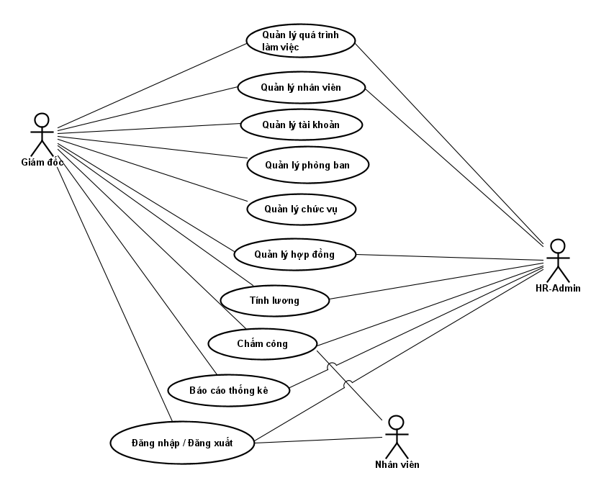

Hình 1: Biểu đồ Use Case Tổng quát

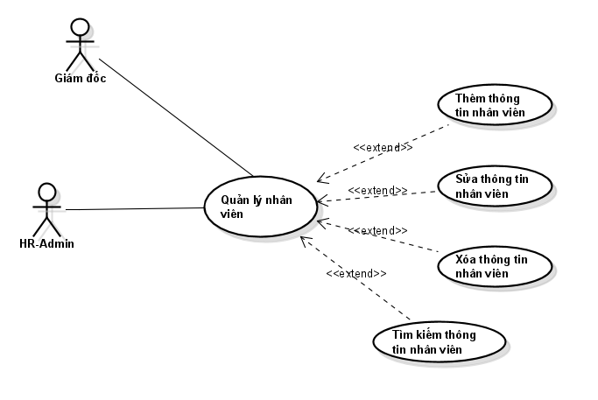

Hình 2: Biểu đồ Use Case Quản lý nhân viên

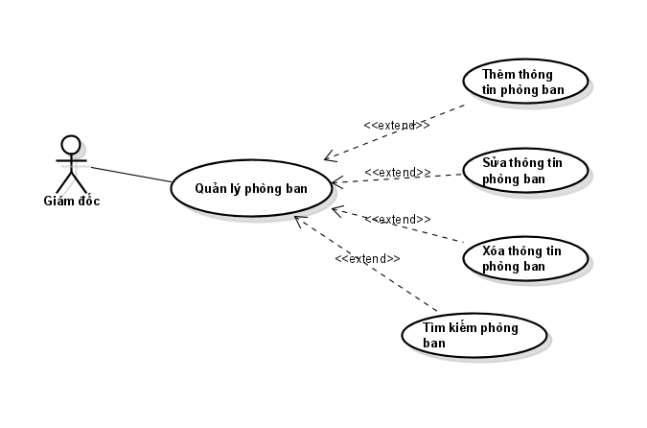

Hình 3: Biểu đồ Use Case Quản lý phòng ban

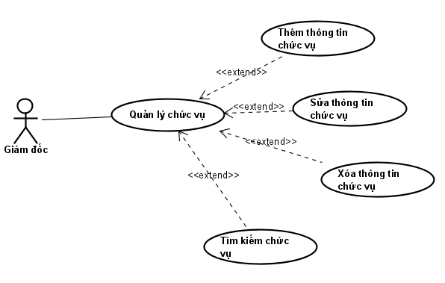

Hình 4: Biểu đồ Use Case Quản lý chức vụ

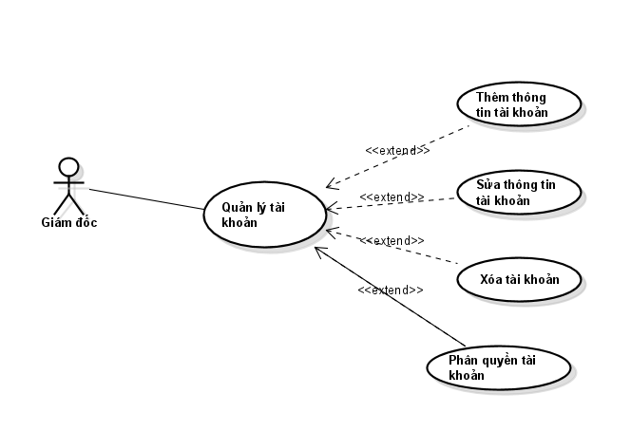

Hình 5: Biểu đồ Use Case Quản lý tài khoản

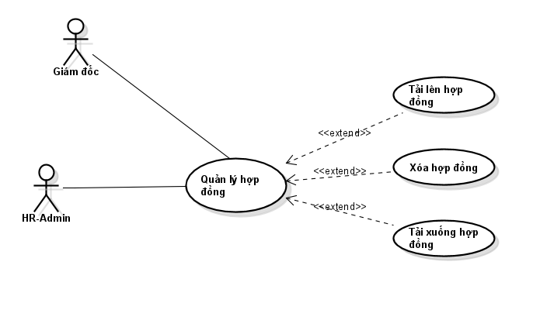

Hình 6: Biểu đồ Use Case Quản lý hợp đồng

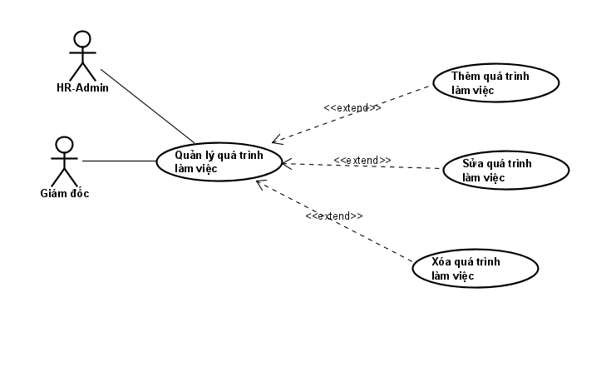

Hình 7: Biểu đồ Use Case Quản lý quá trình làm việc

Hình 8: Biểu đồ Use Case Chấm công

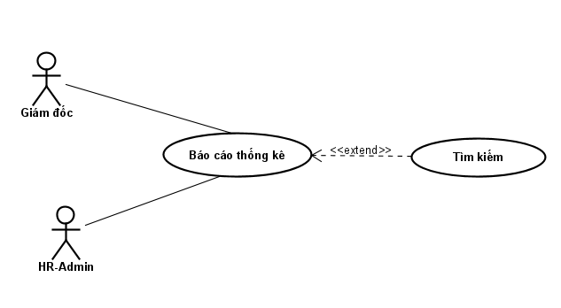

Hình 9: Biểu đồ Use Case Báo cáo thống kê

## Biểu đồ Activity

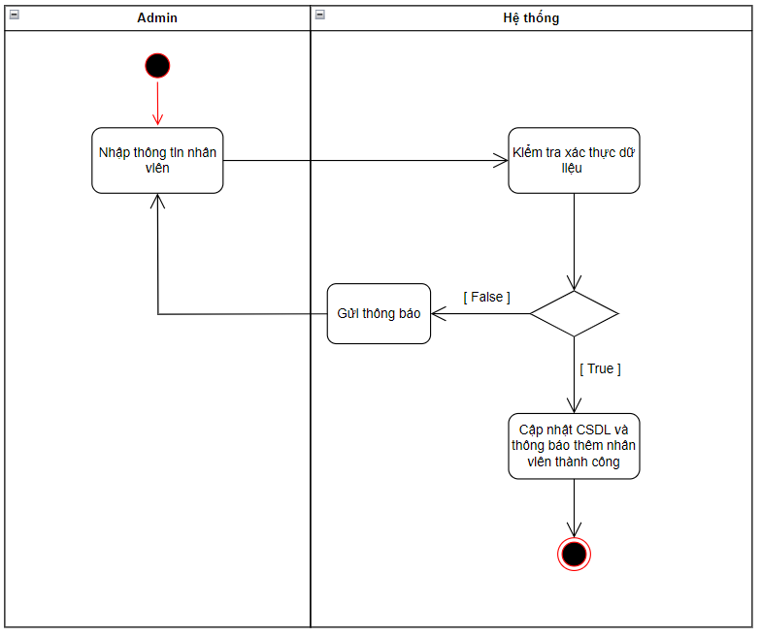

Hình 10: Biểu đồ Activity Thêm nhân viên

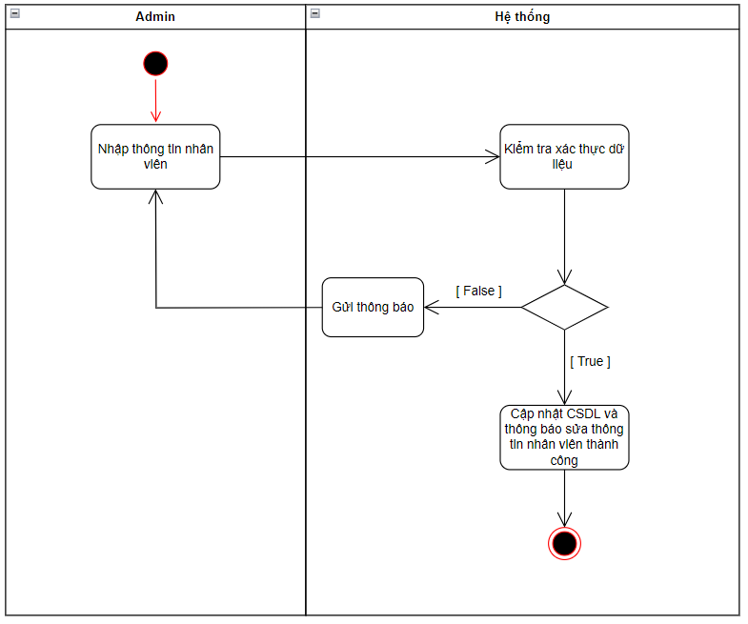

Hình 11: Biểu đồ Activity Sửa nhân viên

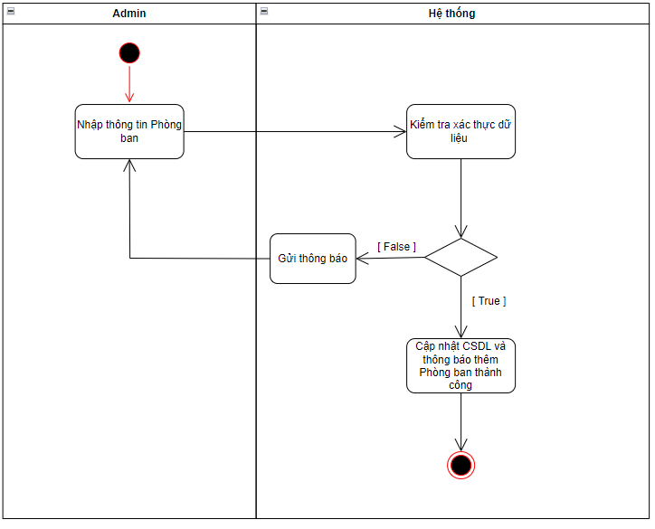

Hình 12: Biểu đồ Activity Thêm phòng ban

Tương tự đối với các chức năng Thêm chức vụ, Thêm tài khoản, Thêm hợp đồng, Thêm quá trình làm việc.

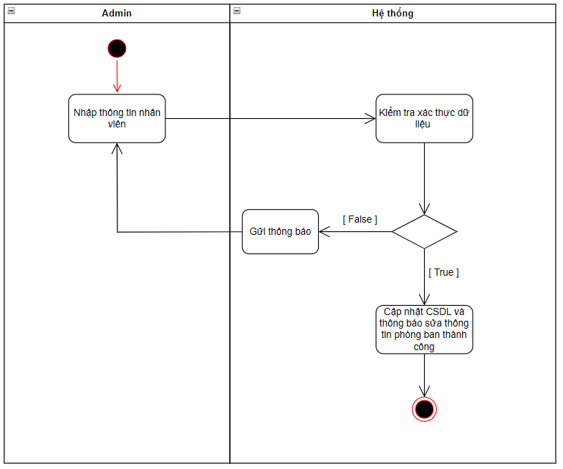

Hình 13: Biểu đồ Activity Sửa thông tin phòng ban

Tương tự đối với các chức năng Sửa chức vụ, Sửa tài khoản, Sửa hợp đồng, Sửa quá trình làm việc

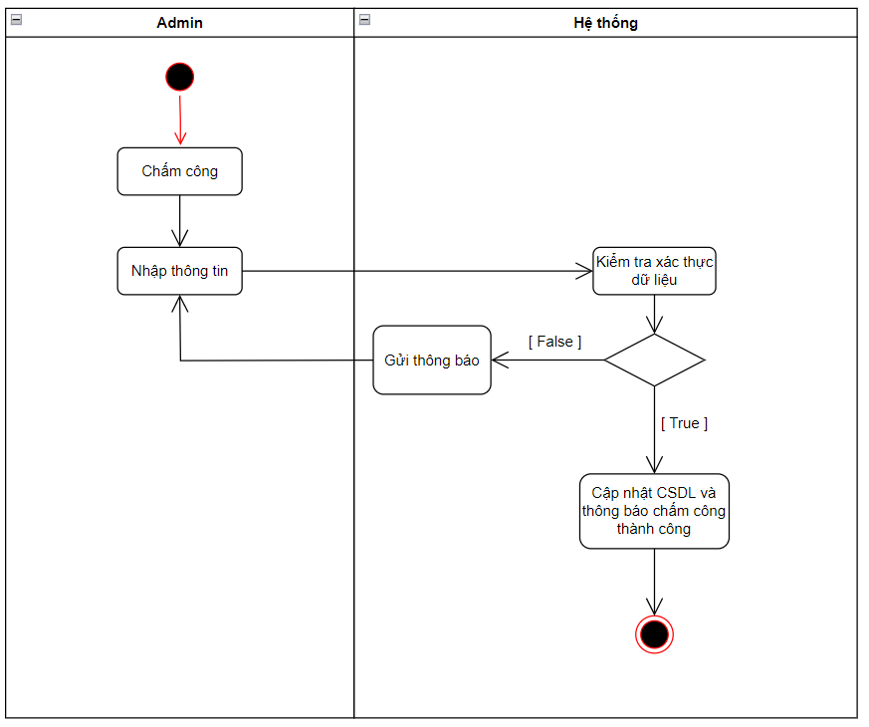

Hình 14: Biểu đồ Activity Chấm công

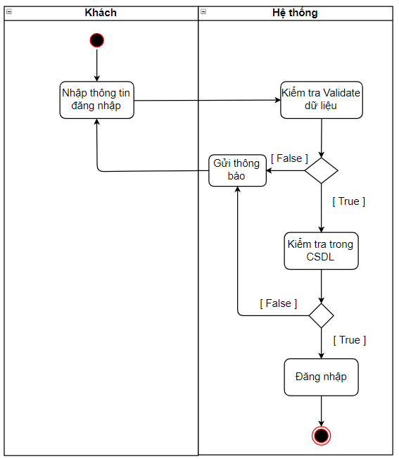

Hình 15: Biểu đồ Activity Đăng nhập

## Biểu đồ Sequence

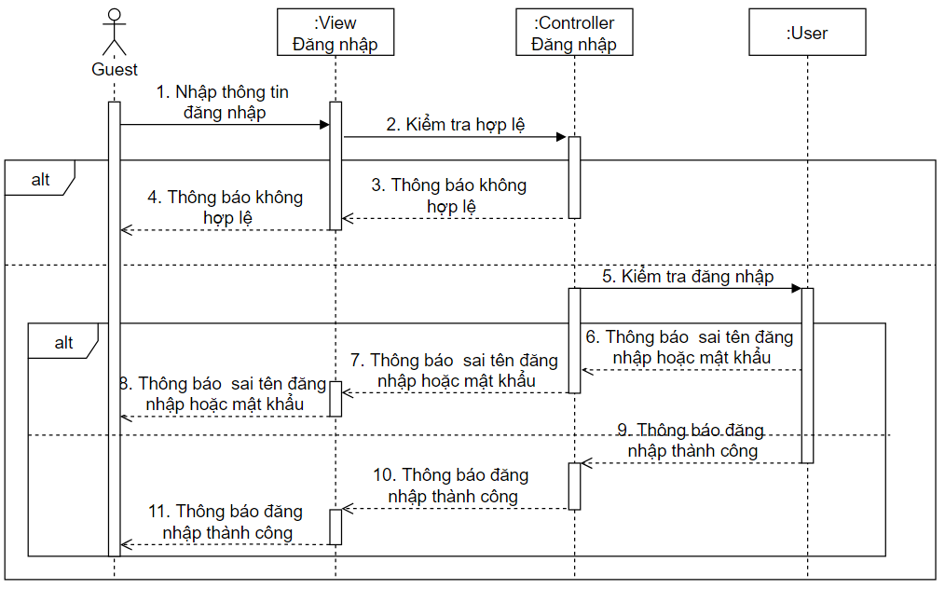

Hình 16: Biểu đồ Sequence Đăng nhập

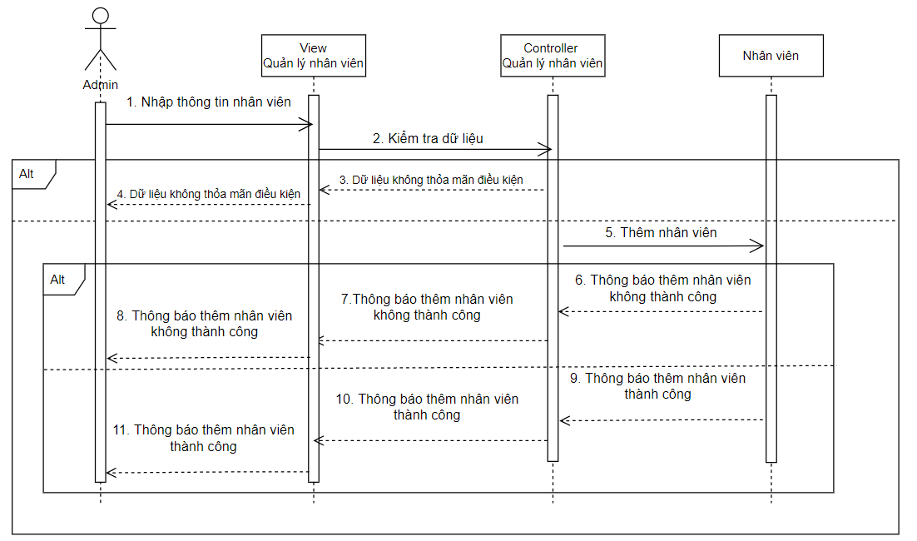

Hình 17: Biểu đồ Sequence Thêm nhân viên

Tương tự đối với các chức năng Thêm phòng ban, Thêm chức vụ, Thêm tài khoản, Thêm hợp đồng

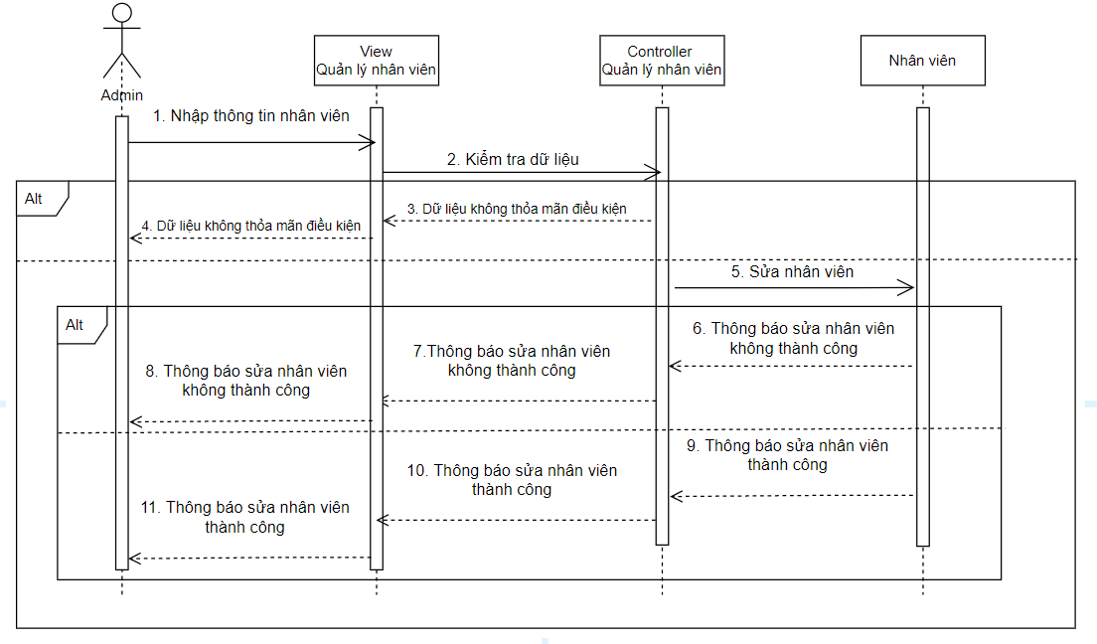

Hình 18: Biểu đồ Sequence Sửa thông tin nhân viên

Tương tự đối với các chức năng Sửa phòng ban, Sửa chức vụ, Sửa tài khoản, Sửa hợp đồng

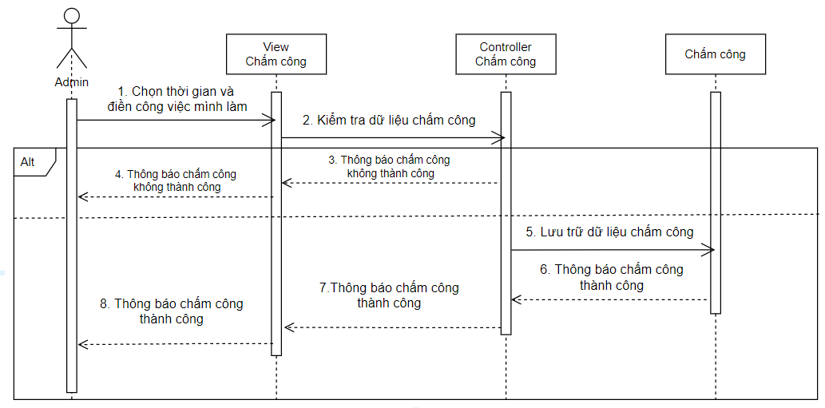

Hình 19: Biểu đồ Sequence Chấm công

## Thiết kế cơ sở dữ liệu

Bảng 11: Bảng NHANVIEN

|  |  |  |
| --- | --- | --- |
| **Tên cột** | **Mô tả** | **Kiểu dữ liệu** |
| MaNhanVien | Mã nhân viên | NvarChar |
| TenNhanVien | Tên nhân viên | Nvarchar |
| NgaySinh | Ngày sinh | Date |
| GioiTinh | Giới tinh | Int |
| ChungMinhNhanDan | Chứng minh nhân dân | Nvarchar |
| SoDienThoai | Số điện thoại | NvarChar |
| DiaChi | Địa chỉ | Nvarchar |
| Email | Email | Nvarchar |
| TrinhDoHocVan | Trình độ học vấn | Nvarchar |
| TrinhDoNgoaiNgu | Trình độ ngoại ngữ | Nvarchar |
| MaChucVu | Mã chức vụ | Nvarchar |
| MaHopDong | Mã hợp đồng | Nvarchar |
| MaPhongBan | Mã phòng ban | Nvarchar |

Bảng 12: Bảng CHUCVU

|  |  |  |
| --- | --- | --- |
| **Tên cột** | **Mô tả** | **Kiểu dữ liệu** |
| MaChucVu | Mã chức vụ | Nvarchar |
| TenChucVu | Tên chức vụ | Nvarchar |
| MoTa | Mô tả | Nvarchar |
| HeSoLuong | Hệ số lương | Float |

Bảng 13: Bảng LUONG

|  |  |  |
| --- | --- | --- |
| **Tên cột** | **Mô tả** | **Kiểu dữ liệu** |
| MaLuong | Mã lương | Nvarchar |
| Luong | Lương | Float |
| MaChucVu | Mã chức vụ | Nvarchar |
| Thue | Thuế | Float |

Bảng 14: Bảng PHONGBAN

|  |  |  |
| --- | --- | --- |
| **Tên cột** | **Mô tả** | **Kiểu dữ liệu** |
| MaPhongBan | Mã phòng ban | Nvarchar |
| TenPhongBan | Tên phòng ban | Nvarchar |
| MoTa | Mô tả | Nvarchar |

Bảng 15: Bảng CHAMCONG

|  |  |  |
| --- | --- | --- |
| **Tên cột** | **Mô tả** | **Kiểu dữ liệu** |
| MaChamCong | Mã chấm công | Nvarchar |
| NgayChamCong | Ngày chấm công | Date |
| TenCongViec | Tên công việc | Nvarchar |
| GioBatDau | Giờ bắt đầu | DateTime |
| GioKetThuc | Giờ kết thúc | DateTime |
| MaNhanVien | Mã nhân viên | Nvarchar |
| MaLuong | Mã lương | Nvarchar |

Bảng 16: Bảng TAIKHOAN

|  |  |  |
| --- | --- | --- |
| **Tên cột** | **Mô tả** | **Kiểu dữ liệu** |
| MaTaiKhoan | Mã tài khoản | Nvarchar |
| TenTaiKhoan | Tên tài khoản | Nvarchar |
| MatKhau | Mật khẩu | Nvarchar |
| Quyen | Quyền | Nvarchar |
| MaNhanVien | Mã nhân viên | Nvarchar |

Bảng 17: Bảng HOPDONG

|  |  |  |
| --- | --- | --- |
| **Tên cột** | **Mô tả** | **Kiểu dữ liệu** |
| MaHopDong | Mã hợp đồng | Nvarchar |
| TenHopDong | Tên hợp đồng | Nvarchar |
| MaChiTietHopDong | Mã chỉ tiết hợp đồng | Nvarchar |
| MaNhanVien | Mã nhân viên | Nvarchar |

Bảng 18: Bảng CHITIETHOPDONG

|  |  |  |
| --- | --- | --- |
| **Tên cột** | **Mô tả** | **Kiểu dữ liệu** |
| MaChiTietHopDong | Mã chỉ tiết hợp đồng | Nvarchar |
| TenHopDong | Tên hợp đồng | Nvarchar |
| KichCo | Kích cỡ | Nvarchar |
| DuongDan | Đường dẫn | Nvarchar |

Bảng 19: Bảng QUATRINHLAMVIEC

|  |  |  |
| --- | --- | --- |
| **Tên cột** | **Mô tả** | **Kiểu dữ liệu** |
| MaQuaTrinhLamViec | Mã quá trình làm việc | Nvarchar |
| MaNhanVien | Mã nhân viên | Nvarchar |
| ThoiGianBatDau | Thời gian bắt đầu | Date |
| ThoiGianKetThuc | Thời gian kết thúc | Date |
| MaChucVu | Mã chức vụ | Nvarchar |
| MaPhongBan | Mã phòng ban | Nvarchar |
| MoTaCongViec | Mô tả công việc | Nvarchar |

# XÂY DỰNG CHƯƠNG TRÌNH

## Môi trường lập trình

* Hệ điều hành: Window 10.
* Công cụ lập trình: Visual Studio và Visual Studio Code.
* Ngôn ngữ lập trình: C#, TypeScript.
* Framework: Angular 12.2.0, Entity Framework 5.0.12.
* Thư viện UI: DevExtreme.

## Thiết kế giao diện chương trình

### Giao diện của trang đăng nhập / đăng xuất

Để có thể sử dụng các chức năng của hệ thống, người dùng phải đăng nhập bằng tài khoản của mình. Dưới đây là giao diện đăng nhập và ý nghĩa của từng thành phần có trong giao diện:

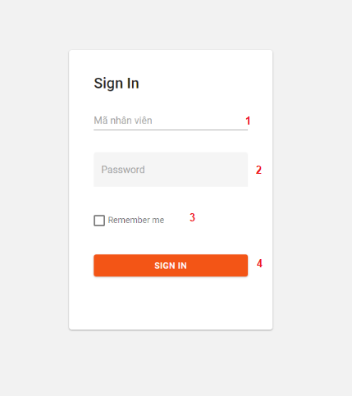

Hình 20: Giao diện Đăng nhập

Bảng 20: Ý nghĩa giao diện Đăng nhập

|  |  |
| --- | --- |
| Kí hiệu | Ý nghĩa |
| 1 | Ô điền mã nhân viên |
| 2 | Ô điền Password |
| 3 | Ô tích lưu thông tin đăng nhập |
| 4 | Nút đăng nhập |

Khi muốn đăng xuất khỏi tài khoản, nhấp chuột vào ảnh đại diện ở vùng [1] – *Hình 21* sau đó chọn SIGN IN ở vùng [2] – *Hình 21*

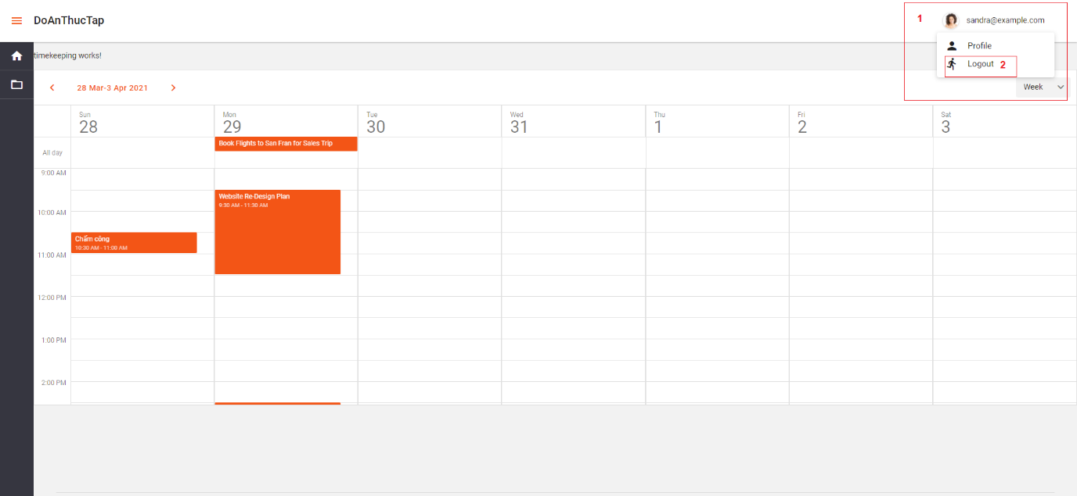

Hình 21: Giao diện Đăng xuất

Bảng 21: Ý nghĩa của giao diện Đăng xuất

|  |  |
| --- | --- |
| Kí hiệu | Ý nghĩa |
| 1 | Vùng ảnh đại diện và tên tài khoản |
| 2 | Vùng chứa nút đăng xuất |

### Giao diện của trang quản lý nhân viên

Sau khi đã đăng nhập thành công vào hệ thống, nếu tài khoản được phân quyền Giám đốc hoặc người quản lý nhân sự thì sẽ có thể sử dụng chức năng *quản lý nhân viên*. Để sử dụng chức năng này, người dùng chọn vào *Quản lý nhân viên*trên thanh menu. Dưới đây là giao diện và ý nghĩa của từng thành phần:

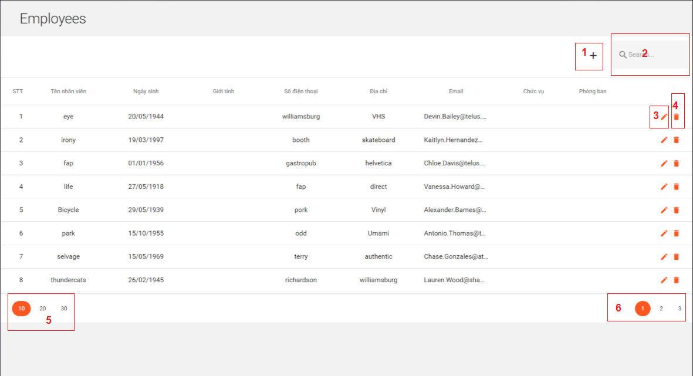

Hình 22: Giao diện trang Quản lý nhân viên

Bảng 22: Ý nghĩa giao diện Quản lý nhân viên

|  |  |
| --- | --- |
| Kí hiệu | Ý nghĩa |
| 1 | Nút thêm nhân viên |
| 2 | Ô điền thông tin tìm kiếm nhân viên |
| 3 | Nút sửa thông tin nhân viên |
| 4 | Nút xóa thông tin nhân viên |
| 5 | Nút chọn số lượng hàng hiển thị trên bảng nhân viên |
| 6 | Nút chọn trang |

Ở giao diện *Quản lý nhân viên*, nếu nhấp chuột vào nút [1] *Hình 22*, ta có form thông tin nhân viên như *Hình 23*. Giao diện này có chức năng thêm mới nhân viên.

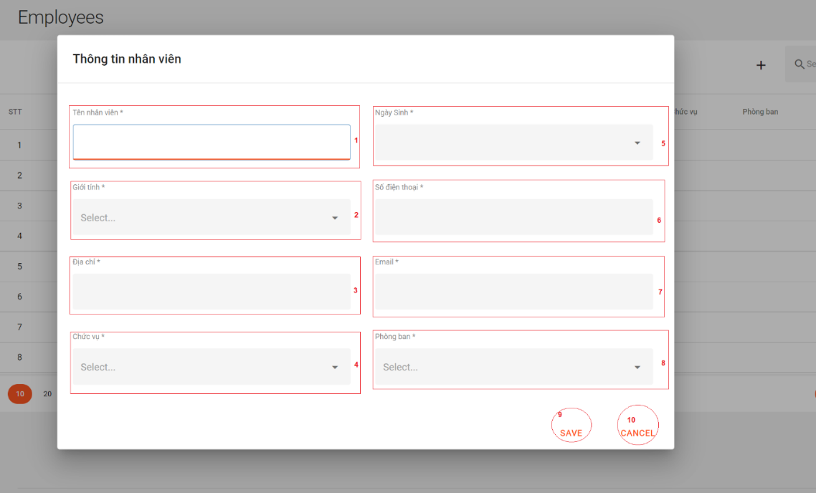

Hình 23: Giao diện Thêm thông tin nhân viên

Bảng 23: Ý nghĩa giao diện Thêm thông tin nhân viên

|  |  |
| --- | --- |
| Kí hiệu | Ý nghĩa |
| 1 | Ô điền tên của nhân viên |
| 2 | Ô điền giới tính của nhân viên |
| 3 | Ô điền địa chỉ của nhân viên |
| 4 | Ô điền chức vụ của nhân viên |
| 5 | Ô điền ngày sinh của nhân viên |
| 6 | Ô điền số điện thoại của nhân viên |
| 7 | Ô điền email của nhân viên |
| 8 | Ô điền phòng ban của nhân viên |
| 9 | Nút lưu dữ liệu |
| 10 | Nút thoát khỏi form dữ liệu |

Ở giao diện *Quản lý nhân viên*, nếu nhấp chuột vào nút [2] *Hình 22*, ta có giao diện tìm kiếm thông tin nhân viên như *Hình 24*. Giao diện này có chức năng tìm kiếm thông tin nhân viên.

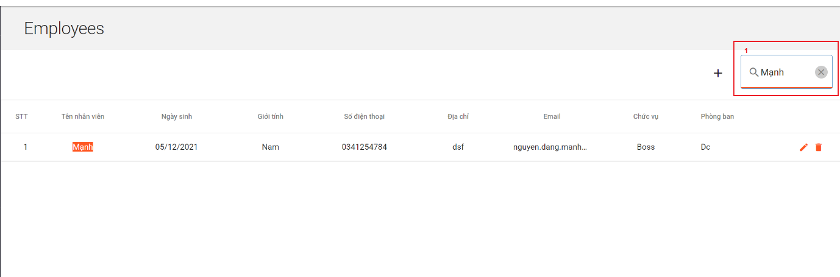

Hình 24: Giao diện Tìm kiếm nhân viên

Ở giao diện *Quản lý nhân viên*, nếu nhấp chuột vào nút [3] *Hình 22*, ta có form thông tin nhân viên như *Hình 25*. Giao diện này có chức năng sửa thông tin nhân viên.

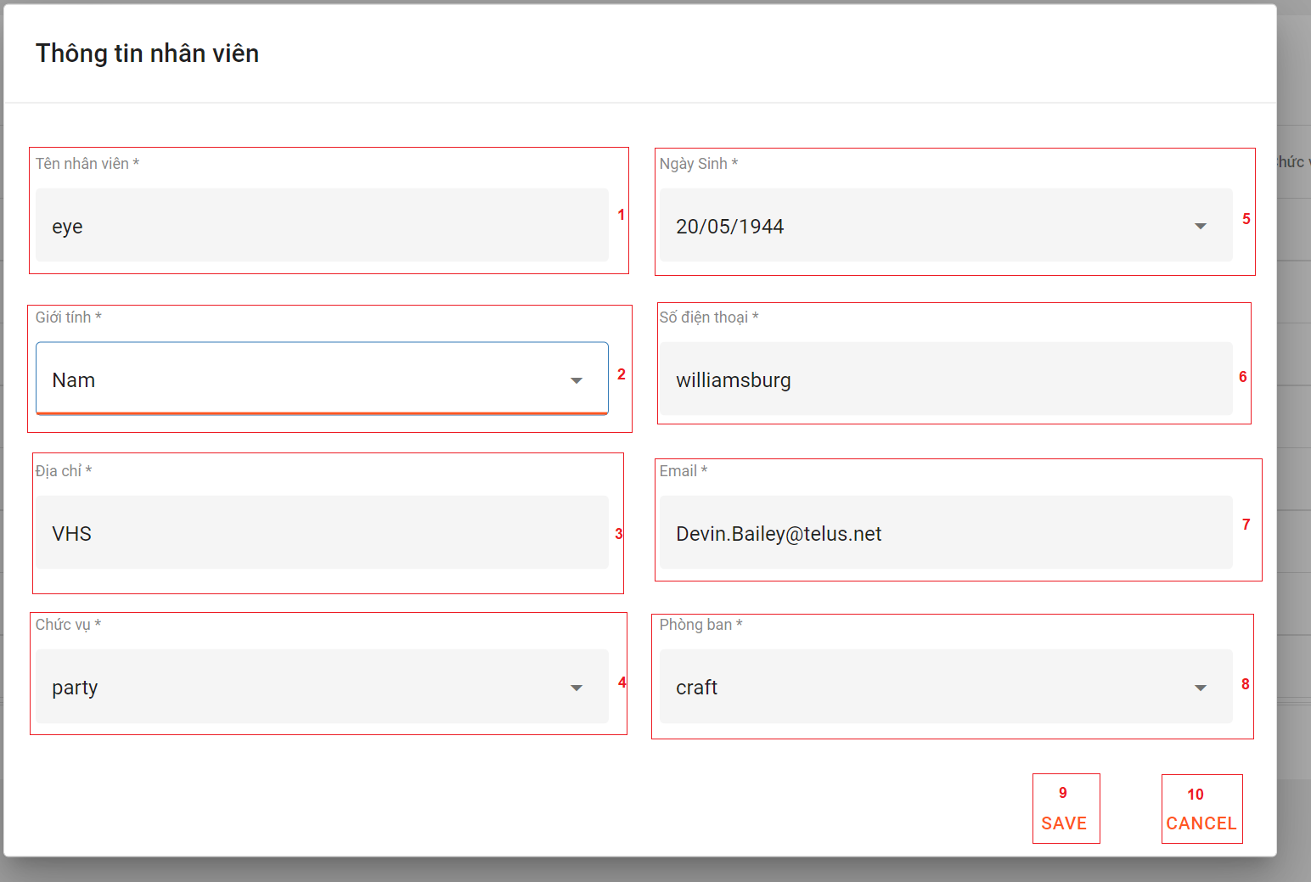

Hình 25: Giao diện Sửa thông tin nhân viên

Bảng 24: Ý nghĩa giao diện Sửa thông tin nhân viên

|  |  |
| --- | --- |
| Kí hiệu | Ý nghĩa |
| 1 | Ô sửa tên của nhân viên |
| 2 | Ô sửa giới tính của nhân viên |
| 3 | Ô sửa địa chỉ của nhân viên |
| 4 | Ô sửa chức vụ của nhân viên |
| 5 | Ô sửa ngày sinh của nhân viên |
| 6 | Ô sửa số điện thoại của nhân viên |
| 7 | Ô sửa email của nhân viên |
| 8 | Ô sửa phòng ban của nhân viên |
| 9 | Nút lưu dữ liệu |
| 10 | Nút thoát khỏi form dữ liệu |

Ở giao diện *Quản lý nhân viên*, nếu nhấp chuột vào nút [4] *Hình 22*, ta có thông báo muốn xóa nhân viên hay không như *Hình 26*. Giao diện này có chức năng xóa thông tin nhân viên.

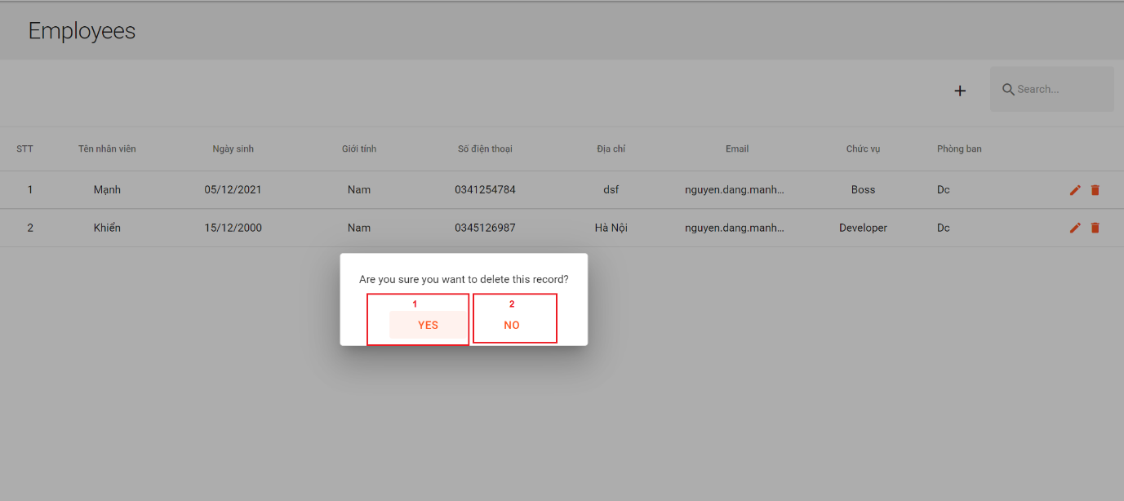

Hình 26: Giao diện Xóa thông tin nhân viên

Bảng 25: Ý nghĩa giao diện Xóa thông tin nhân viên

|  |  |
| --- | --- |
| Kí hiệu | Ý nghĩa |
| 1 | Nút đồng ý xóa dữ liệu |
| 2 | Nút không đồng ý xóa dữ liệu |

### Giao diện của trang Quản lý phòng ban

Sau khi đã đăng nhập thành công vào hệ thống, nếu tài khoản được phân quyền Giám đốc thì sẽ có thể sử dụng chức năng *quản lý phòng ban*. Để sử dụng chức năng này, người dùng chọn vào *Quản lý phòng ban*trên thanh menu. Dưới đây là giao diện và ý nghĩa của từng thành phần:

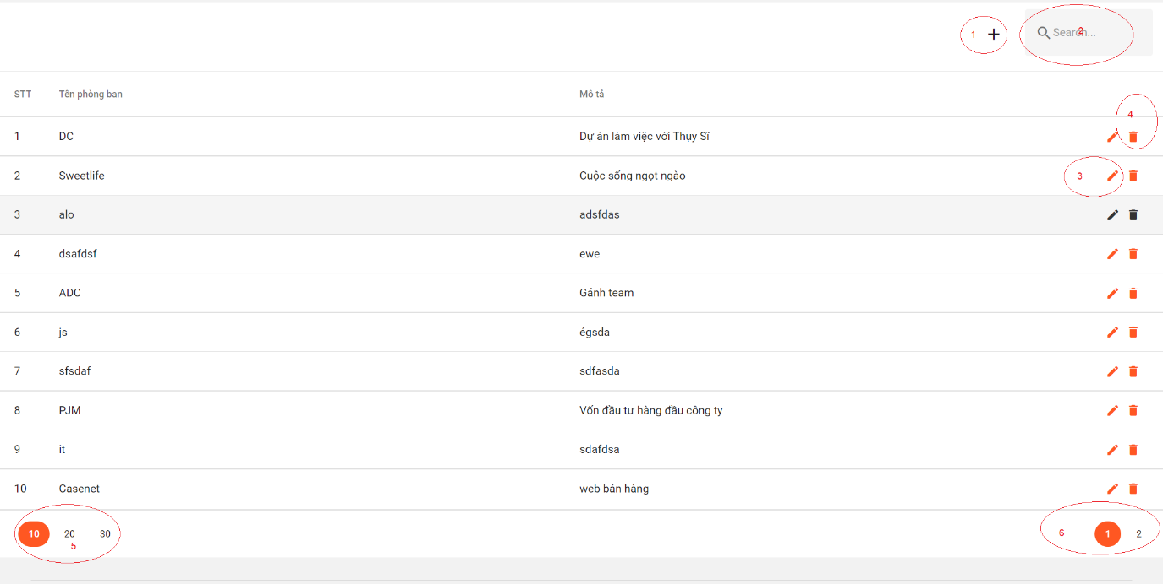

Hình 27: Giao diện Quản lý phòng ban

Bảng 26: Ý nghĩa giao diện Quản lý phòng ban

|  |  |
| --- | --- |
| Kí hiệu | Ý nghĩa |
| 1 | Nút thêm phòng ban |
| 2 | Ô điền thông tin tìm kiếm phòng ban |
| 3 | Nút sửa thông tin phòng ban |
| 4 | Nút xóa thông tin phòng ban |
| 5 | Nút chọn số lượng hàng hiển thị trên bảng phòng ban |
| 6 | Nút chọn trang |

Ở giao diện *Quản lý phòng ban*, nếu nhấp chuột vào nút [1],[2],[3],[4] – *Hình 27* thì các thao tác tiếp theo tương tự như khi nhấp chuột vào nút [1],[2],[3],[4] tại giao diện *Quản lý nhân viên*.

### Giao diện của trang Quản lý chức vụ

Sau khi đã đăng nhập thành công vào hệ thống, nếu tài khoản được phân quyền Giám đốc thì sẽ có thể sử dụng chức năng *quản lý chức vụ.* Để sử dụng chức năng này, người dùng chọn vào *Quản lý chức vụ* trên thanh menu. Dưới đây là giao diện và ý nghĩa của từng thành phần:

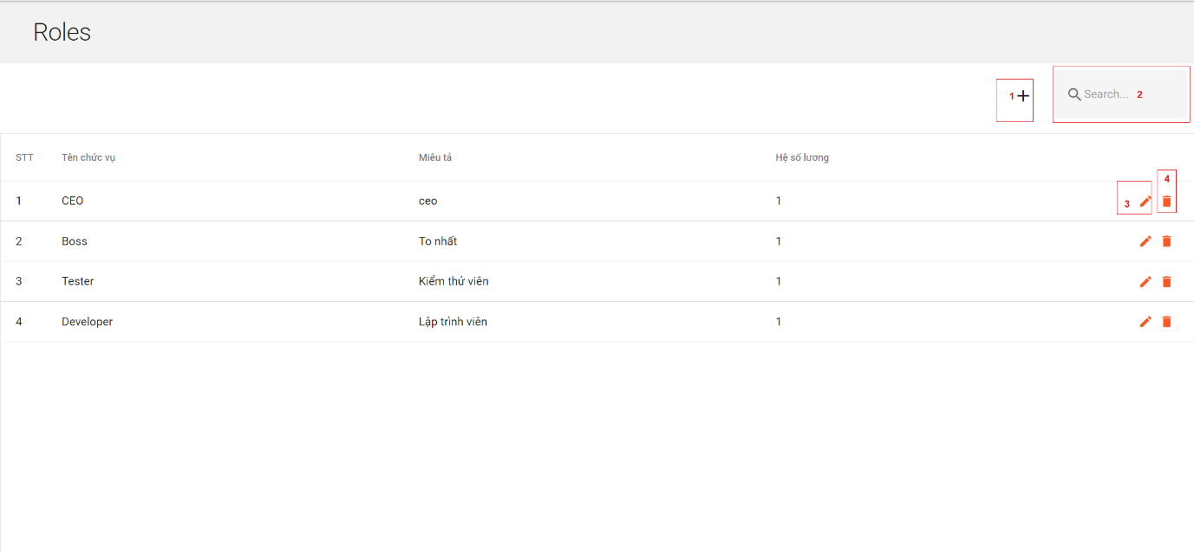

Hình 28: Giao diện Quản lý chức vụ

Bảng 27: Ý nghĩa giao diện Quản lý chức vụ

|  |  |
| --- | --- |
| Kí hiệu | Ý nghĩa |
| 1 | Nút Thêm chức vụ |
| 2 | Ô điền thông tin tìm kiếm chức vụ |
| 3 | Nút sửa thông tin chức vụ |
| 4 | Nút xóa chức vụ |

Ở giao diện *Quản lý chức vụ*, nếu nhấp chuột vào nút [1],[2],[3],[4] – *Hình 28* thì các thao tác tiếp theo tương tự như khi nhấp chuột vào nút [1],[2],[3],[4] tại giao diện *Quản lý nhân viên*.

### Giao diện của trang Quản lý hợp đồng

Sau khi đã đăng nhập thành công vào hệ thống, nếu tài khoản được phân quyền Giám đốc hoặc người quản lý nhân sự thì sẽ có thể sử dụng chức năng *quản lý hợp đồng*. Để sử dụng chức năng này, người dùng chọn vào *Quản lý hợp đồng*trên thanh menu và dưới đây là giao diện và ý nghĩa của từng thành phần:

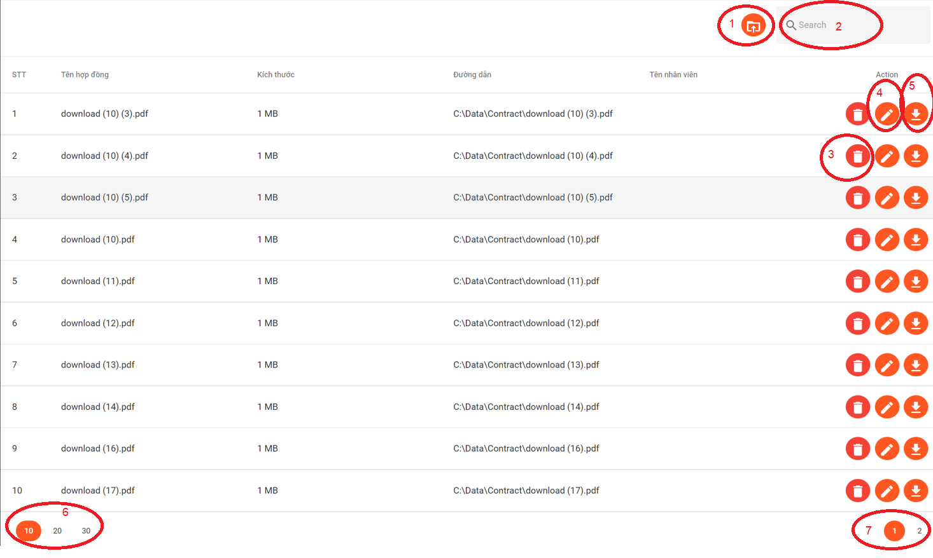

Hình 29: Giao diện Quản lý hợp đồng

Bảng 28: Ý nghĩa giao diện Quản lý hợp đồng

|  |  |
| --- | --- |
| Kí hiệu | Ý nghĩa |
| 1 | Nút tải lên tệp hợp đồng |
| 2 | Ô điền thông tin tìm kiếm hợp đồng |
| 3 | Nút xóa hợp đồng |
| 4 | Nút sửa thông tin liên quan đến hợp đồng |
| 5 | Nút tải về hợp đồng |
| 6 | Nút chọn số lượng hàng hiển thị trên bảng hợp đồng |
| 7 | Nút chọn trang |

### Giao diện của trang Quản lý tài khoản

Sau khi đã đăng nhập thành công vào hệ thống, nếu tài khoản được phân quyền Giám đốc thì sẽ có thể sử dụng chức năng *quản lý tài khoản*. Để sử dụng chức năng này, người dùng chọn vào *Quản lý tài khoản* trên thanh menu. Dưới đây là giao diện và ý nghĩa của từng thành phần:

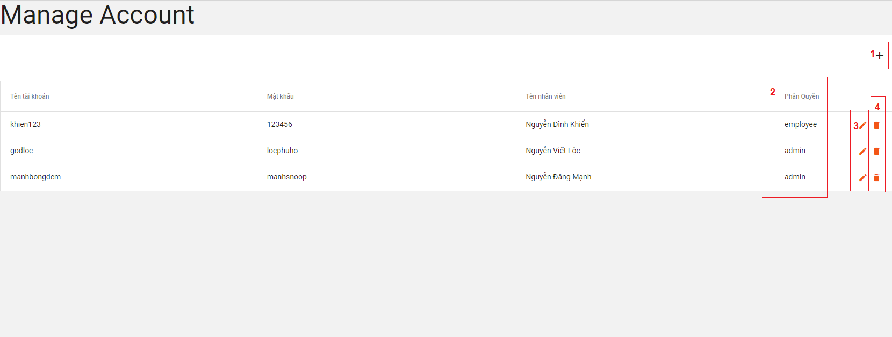

Hình 30: Giao diện Quản lý tài khoản

Bảng 29: Ý nghĩa giao diện Quản lý tài khoản

|  |  |
| --- | --- |
| Kí hiệu | Ý nghĩa |
| 1 | Nút Thêm tài khoản |
| 2 | Ô điền thông tin phần quyền tài khoản |
| 3 | Nút sửa thông tin tài khoản |
| 4 | Nút xóa tài khoản |

Ở giao diện *Quản lý tài khoản*, nếu nhấp chuột vào nút [1] *Hình 30*, ta có giao diện thêm tài khoản như *Hình 31*. Giao diện này có chức năng thêm mới tài khoản.

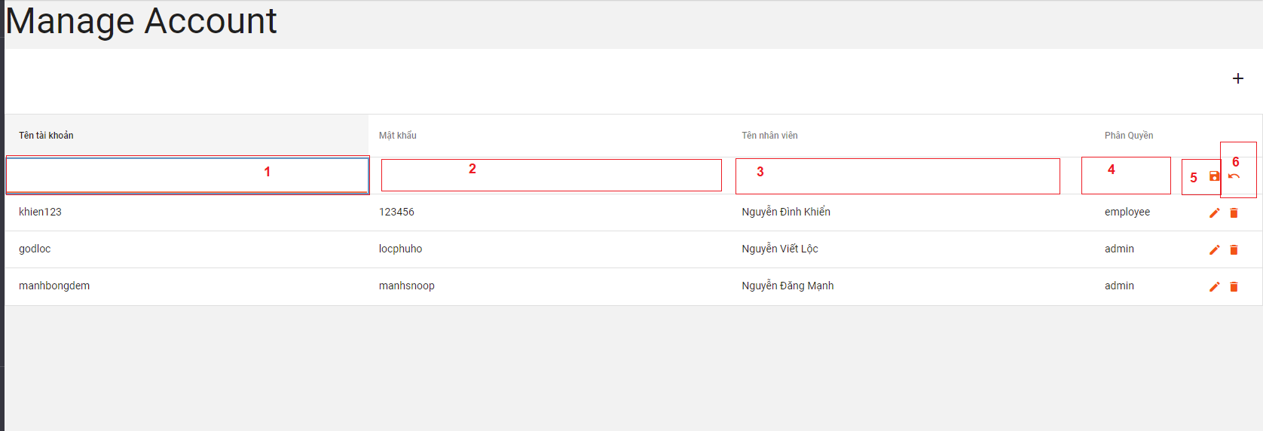

Hình 31: Giao diện Thêm tài khoản

Ở giao diện *Quản lý tài khoản*, nếu nhấp chuột vào nút [3] *Hình 30*, ta có giao diện sửa thông tin tài khoản như *Hình 32*. Giao diện này có chức năng sửa thông tin tài khoản.

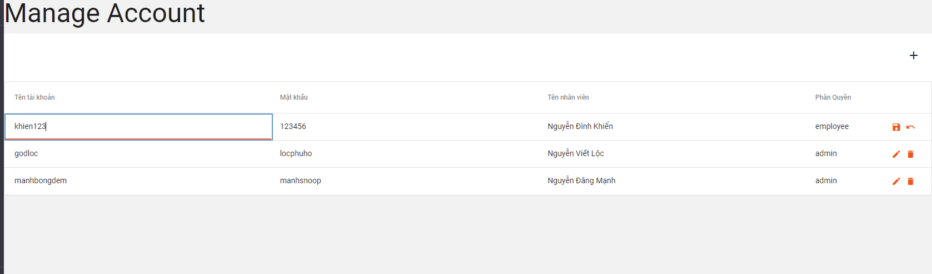

Hình 32: Giao diện Sửa thông tin tài khoản

Ở giao diện *Quản lý tài khoản*, nếu nhấp chuột vào nút [4] – *Hình 30* thì các thao tác tiếp theo tương tự như khi nhấp chuột vào nút [4] tại giao diện *Quản lý nhân viên*.

### Giao diện của trang Quản lý quá trình làm việc

Sau khi đã đăng nhập thành công vào hệ thống, nếu tài khoản được phân quyền Giám đốc hoặc người quản lý nhân sự thì sẽ có thể sử dụng chức năng *quản lý quá trình làm việc*. Để sử dụng chức năng này, người dùng chọn vào *Quản lý quá trình làm việc* trên thanh menu. Dưới đây là giao diện và ý nghĩa của từng thành phần:

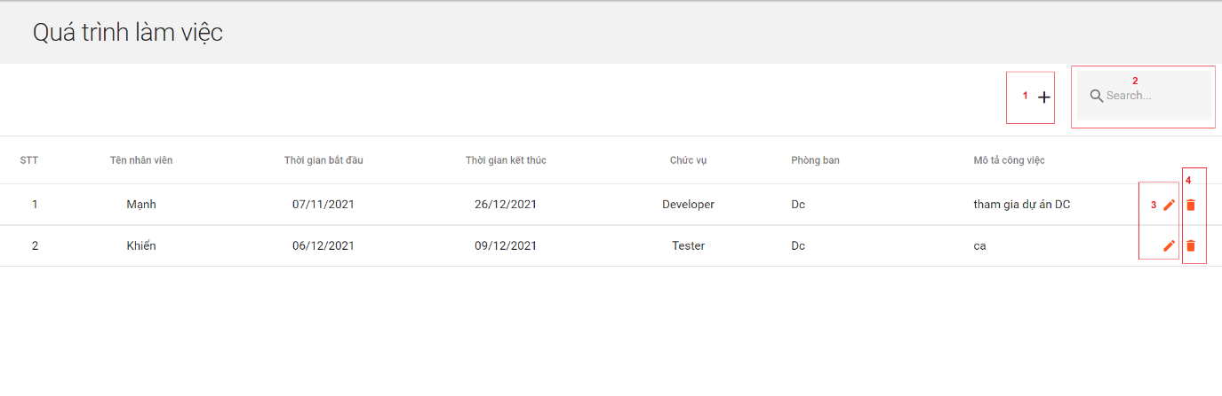

Hình 33: Giao diện quá trình làm việc

Bảng 30: Ý nghĩa giao diện Quản lý quá trình làm việc

|  |  |
| --- | --- |
| Kí hiệu | Ý nghĩa |
| 1 | Nút thêm quá trình làm việc |
| 2 | Ô điền thông tin tìm kiếm |
| 3 | Nút sửa thông tin quá trình làm việc của từng nhân viên |
| 4 | Nút xóa thông tin quá trình làm việc của từng nhân viên |

### Giao diện Chấm công

Sau khi đã đăng nhập thành công vào hệ thống, tất cả các tài khoản đều có chức năng *chấm công*. Để sử dụng chức năng này, người dùng chọn vào *Chấm công* trên thanh menu và dưới đây là giao diện và ý nghĩa của từng thành phần:

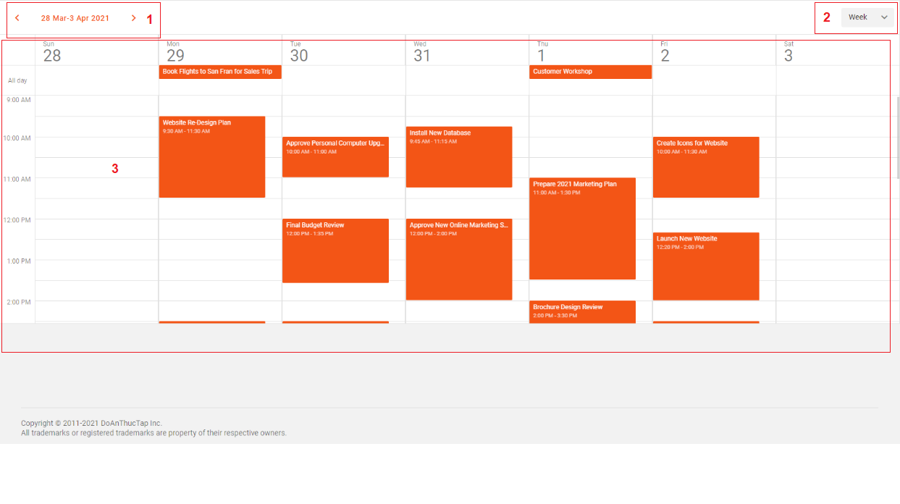

Hình 34: Giao diện Chấm công

Bảng 31: Ý nghĩa giao diện Chấm công

|  |  |
| --- | --- |
| Kí hiệu | Ý nghĩa |
| 1 | Nút chuyển khoảng thời gian chấm công |
| 2 | Nút chọn khoảng thời gian chấm công |
| 3 | Bảng để tích chấm công |

### Giao diện Tính lương

Sau khi đã đăng nhập thành công vào hệ thống, nếu tài khoản được phân quyền Giám đốc hoặc người quản lý nhân sự thì sẽ có thể sử dụng chức năng *tính lương*. Để sử dụng chức năng này, người dùng chọn vào *Tính lương*trên thanh menu. Dưới đây là giao diện của chức năng *Tính lương*:

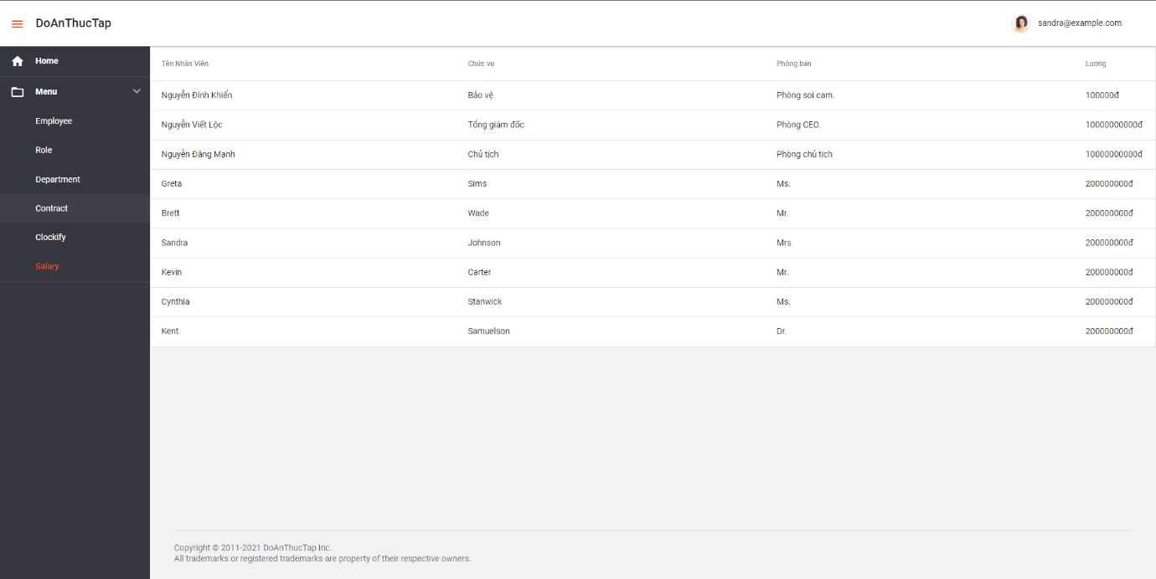

Hình 35: Giao diện Tính lương

### Giao diện Báo cáo thống kê

Sau khi đã đăng nhập thành công vào hệ thống, nếu tài khoản được phân quyền Giám đốc hoặc người quản lý nhân sự thì sẽ có thể sử dụng chức năng *báo cáo thống kê*. Để sử dụng chức năng này, người dùng chọn vào *Báo cáo thống kê* trên thanh menu. Dưới đây là giao diện của chức năng *Báo cáo thống kê*:

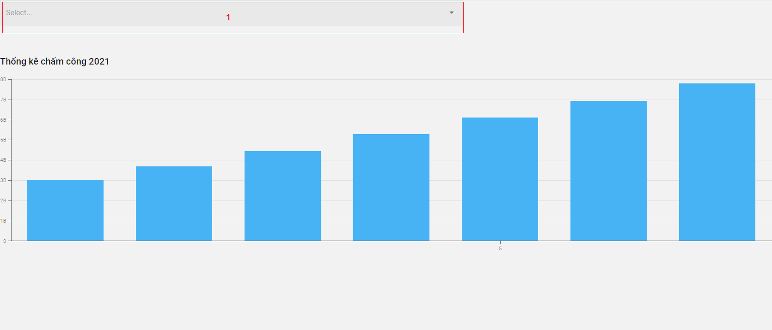

Hình 36: Giao diện Báo cáo thống kê

Bảng 32: Ý nghĩa giao diện Báo cáo thống kê

|  |  |
| --- | --- |
| Kí hiệu | Ý nghĩa |
| 1 | Thanh menu danh sách các báo cáo thống kê |

### Giao diện sau khi đăng nhập của các tác nhân tham gia vào hệ thống

Khi đăng nhập bằng tài khoản Nhân viên sẽ có giao diện như *Hình 37.*

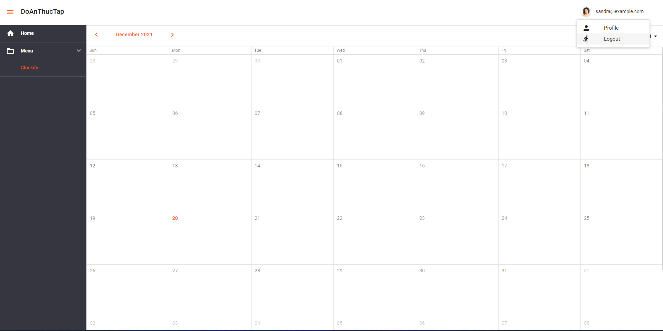

Hình 37: Giao diện sau khi đăng nhập của Nhân viên

Khi đăng nhập bằng tài khoản người quản lý nhân sự sẽ có giao diện như *Hình 38.*

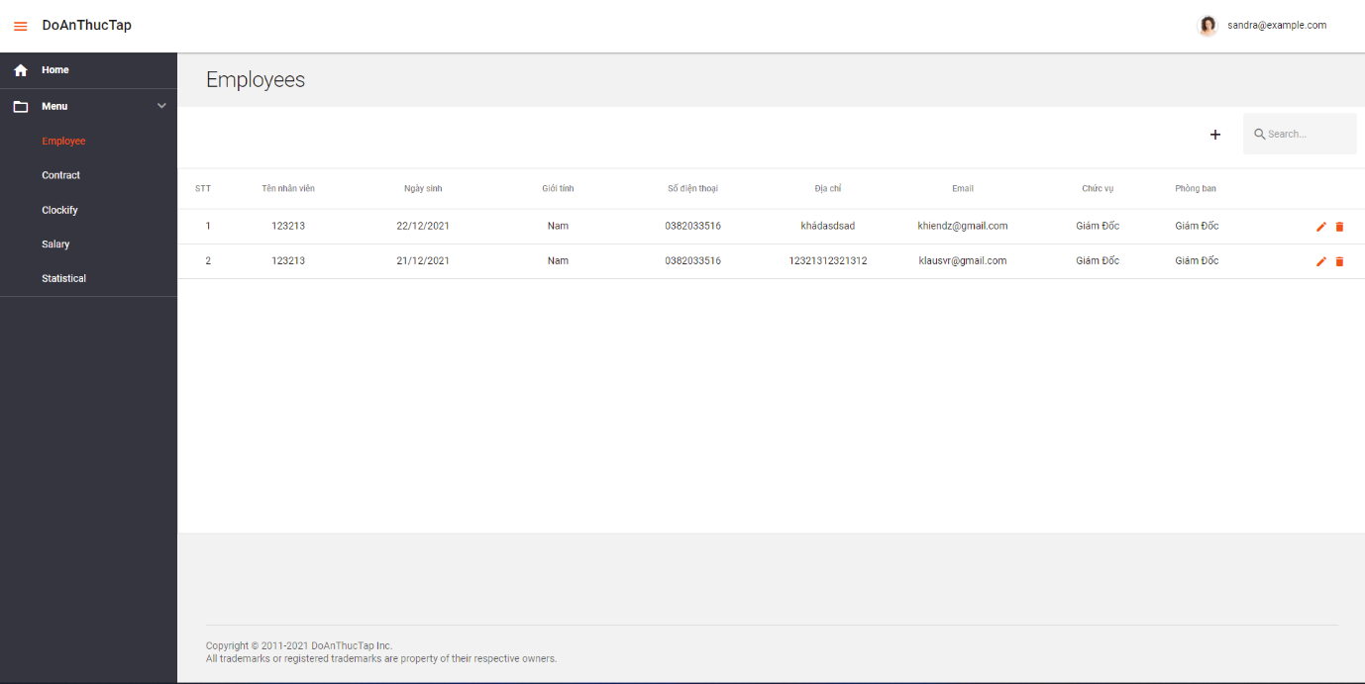

Hình 38: Giao diện sau khi đăng nhập của HR – Admin

Khi đăng nhập bằng tài khoản Giám đốc sẽ có giao diện như *Hình 39.*

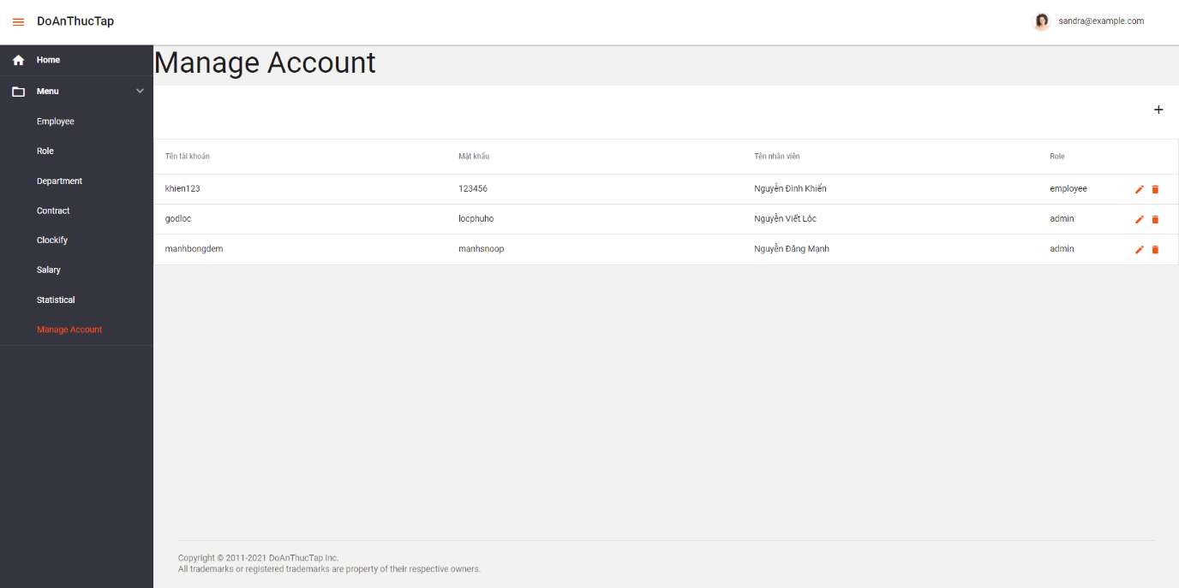

Hình 39: Giao diện sau khi đăng nhập của Giám đốc

## Luồng hoạt động của một số chức năng

### Đăng nhập, đăng xuất

Ở màn hình đăng nhập, người dùng nhập *username* vào vùng [1] – *Hình 40*, nhập *Password* vào vùng [2] – *Hình 40*, có thể chọn *Remember me* ở vùng [3] – *Hình 40* để lưu tài khoản trên trình duyệt, sau đó ấn nút *SIGN IN* ở vùng [4] – *Hình 40* để đăng nhập vào hệ thống.

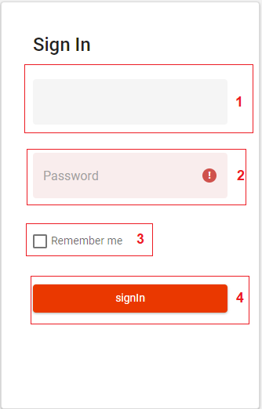

Hình 40: Giao diện luồng hoạt động Đăng nhập

Tại vùng [1] *– Hình 41*, khi nhấp chuột vào ô ảnh đại diện của người dùng sẽ hiện ra *Profile* và *Logout,* người dùng nhấp chuột vào *Logout* tại vùng [2] – *Hình 41* để đăng xuất.



Hình 41: Giao diện luồng hoạt động Đăng xuất

### Quản lý nhân viên

Ở giao diện *Quản lý nhân viên*, khi người dùng muốn thêm nhân viên mới thì nhấp chuột vào vùng [1] – *Hình 42*. Khi người dùng muốn tìm kiếm nhân viên thì nhấp chuột vào vùng [2] – *Hình 42*. Khi người dùng muốn sửa thông tin nhân viên thì nhấp chuột vào vùng [3] – *Hình 42*. Khi người dùng muốn xóa nhân viên thì nhấp chuột vào vùng [4] – *Hình 42*. Khi người dùng muốn hiển thị nhiều dòng hơn ở bảng thì nhấp chuột vào vùng [5] – *Hình 42*. Khi người dùng muốn chọn trang khác thì nhấp chuột vào vùng [6] – *Hình 42*.



Hình 42: Giao diện luồng hoạt động Quản lý nhân viên

Khi nhấp chuột vào vùng [1] – *Hình 42*, ta được form như *Hình 43*. Để thêm mới nhân viên, ta nhập đầy đủ thông tin vào các thành phần [1]-[2]-[3]-[4]-[5]-[6]-[7]-[8] – *Hình 43*, nhấp chuột vào vùng [9] – *Hình 43* để lưu thông tin nhân viên mới hoặc nhấp chuột vào vùng [10] – *Hình 43* để thoát khỏi form.

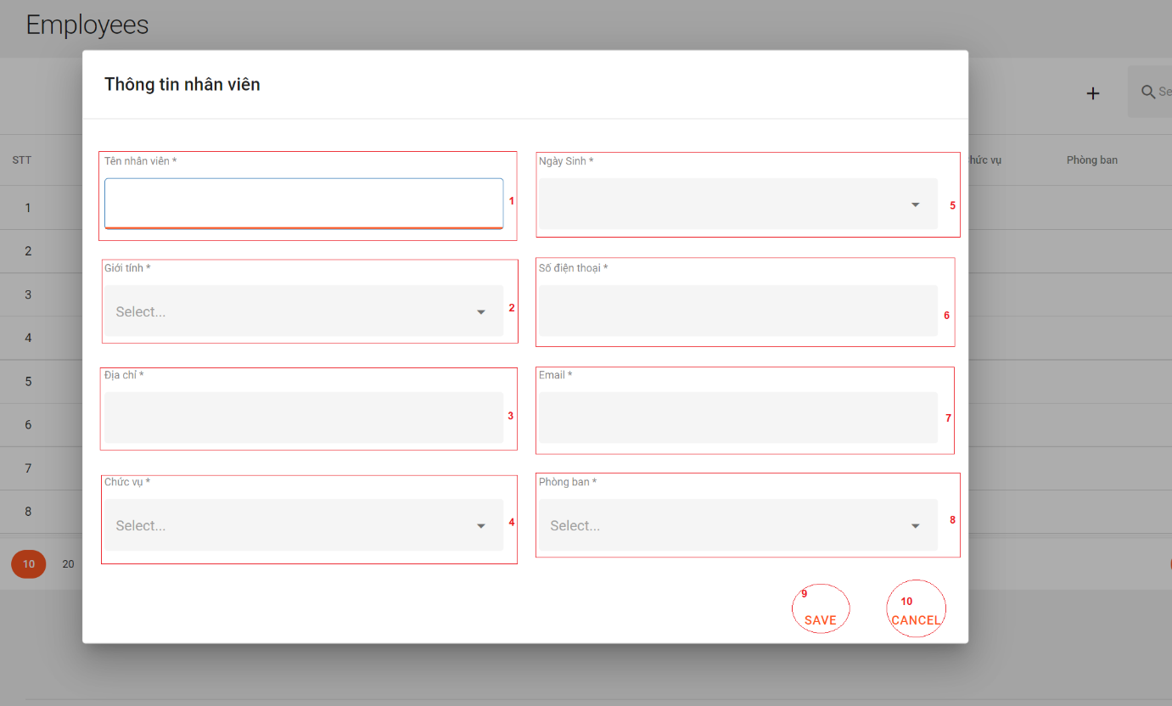

Hình 43: Giao diện luồng hoạt động Thêm nhân viên

Khi nhấp chuột vào vùng [2] – *Hình 42*, người dùng nhập dữ liệu cần tìm kiếm vào vùng [1] – *Hình 44* sẽ được kết quả như *Hình 44*.



Hình 44: Giao diện luồng hoạt động Tìm kiếm nhân viên

Khi nhấp chuột vào vùng [3] – *Hình 42*, ta được form như *Hình 45*. Để sửa thông tin nhân viên, ta nhập đầy đủ thông tin vào các trường [1]-[2]-[3]-[4]-[5]-[6]-[7]-[8] – *Hình 45*, nhấp chuột vào vùng [9] – *Hình 45* để lưu những dữ liệu thông tin nhân viên đã sửa hoặc nhấp chuột vào vùng [10] – *Hình 45* để thoát khỏi form.



Hình 45: Giao diện luồng hoạt động Sửa thông tin nhân viên

Khi nhấp chuột vào vùng [4] – *Hình 42*, ta được thông báo như *Hình 46*. Nhấp chuột vào YES ở vùng [1] nếu đồng ý xóa, nhấp chuột vào NO ở vùng [2] nếu không đồng ý xóa.



Hình 46: Giao diện luồng hoạt động Xóa thông tin nhân viên

### Quản lý phòng ban

Ở giao diện *Quản lý phòng ban*, khi người dùng muốn thêm phòng ban mới thì nhấp chuột vào vùng [1] – *Hình 47*. Khi người dùng muốn tìm kiếm phòng ban thì nhấp chuột vào vùng [2] – *Hình 47*. Khi người dùng muốn sửa thông tin phòng ban thì nhấp chuột vào vùng [3] – *Hình 47*. Khi người dùng muốn xóa phòng ban thì nhấp chuột vào vùng [4] – *Hình 47*. Khi người dùng muốn hiển thị nhiều dòng hơn ở bảng thì nhấp chuột vào vùng [5] – *Hình 47*. Khi người dùng muốn chọn trang khác thì nhấp chuột vào vùng [6] – *Hình 47*.

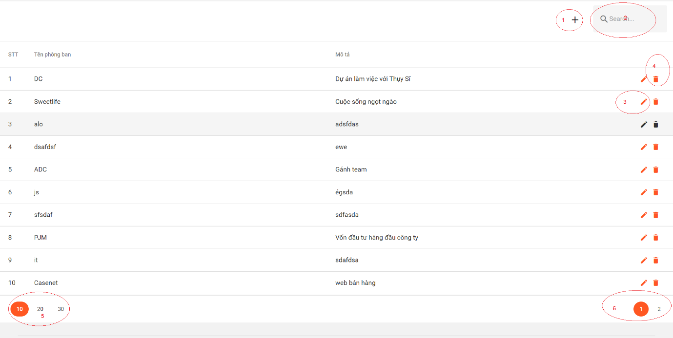

Hình 47: Giao diện luồng hoạt động Quản lý phòng ban

Khi nhấp chuột vào các vùng [1],[2],[3],[4],[5],[6] – *Hình 47* thì cũng tương tự nhấp chuột vào các vùng [1],[2],[3],[4],[5],[6] của chức năng quản lý nhân viên

### Quản lý hợp đồng

Ở giao diện *Quản lý hợp đồng*, khi người dùng muốn thêm hợp đồng thì nhấp chuột vào vùng[1] – *Hình 48*. Khi người dùng muốn tìm kiếm hợp đồng thì nhấp chuột vào vùng [2] – *Hình 48*. Khi người dùng muốn sửa thông tin hợp đồng thì nhấp chuột vào vùng [3] – *Hình 48*. Khi người dùng muốn xóa hợp đồng thì nhấp chuột vào vùng [4] – *Hình 48*.

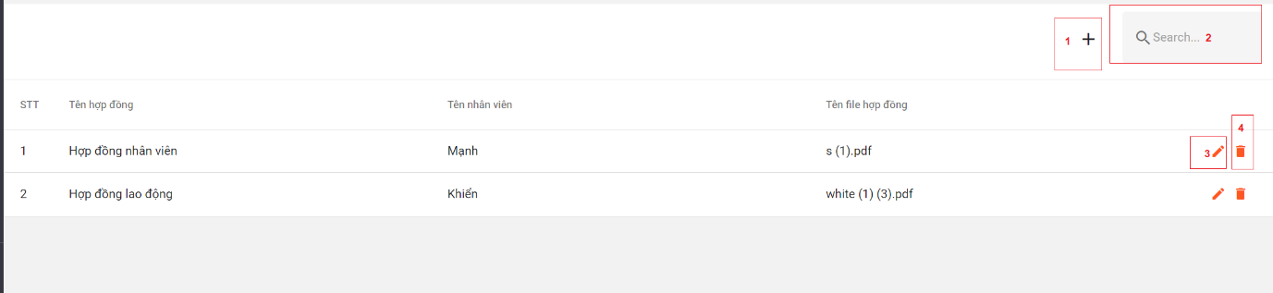

Hình 48: Giao diện luồng hoạt động Quản lý hợp đồng

Khi nhấp chuột vào các vùng [1],[2],[3],[4] – *Hình 46* thì cũng tương tự nhấp chuột vào các vùng [1],[2],[3],[4] của chức năng quản lý nhân viên

### Quản lý chức vụ

Ở giao diện Quản lý chức vụ, khi người dùng muốn thêm chức vụ thì nhấp chuột vào vùng[1] – Hình 46. Khi người dùng muốn tìm kiếm chức vụ thì nhấp chuột vào vùng [2] – Hình 46. Khi người dùng muốn sửa thông tin chức vụ thì nhấp chuột vào vùng [3] – Hình 46. Khi người dùng muốn xóa chức vụ thì nhấp chuột vào vùng [4] – Hình 46.



Hình 49: Giao diện luồng hoạt động Quản lý chức vụ

Khi nhấp chuột vào các vùng [1],[2],[3],[4] – *Hình 46* thì cũng tương tự nhấp chuột vào các vùng [1],[2],[3],[4] của chức năng quản lý nhân viên

### Quản lý quá trình làm việc

Ở giao diện Quản lý quá trình làm việc, khi người dùng muốn thêm quá trình làm việc thì nhấp chuột vào vùng[1] – Hình 46. Khi người dùng muốn tìm kiếm thông tin về quá trình làm việc thì nhấp chuột vào vùng [2] – Hình 46. Khi người dùng muốn sửa thông tin về quá trình làm việc thì nhấp chuột vào vùng [3] – Hình 46. Khi người dùng muốn xóa thông tin quá trình làm việc thì nhấp chuột vào vùng [4] – Hình 46.



Hình 50: Giao diện luồng hoạt động Quản lý quá trình làm việc

Khi nhấp chuột vào các vùng [1],[2],[3],[4] – *Hình 46* thì cũng tương tự nhấp chuột vào các vùng [1],[2],[3],[4] của chức năng quản lý nhân viên

### Quản lý tài khoản

Ở giao diện *Quản lý tài khoản*, khi người dùng muốn thêm tài khoản thì nhấp chuột vào vùng[1] – *Hình 47*. Khi người dùng muốn phân quyền tài khoản thì nhấp chuột vào vùng [3] – *Hình 47* sau đó nhập quyền tài khoản vào vùng [2] *– Hình 47*. Khi người dùng muốn sửa thông tin tài khoản thì nhấp chuột vào vùng [3] – *Hình 47*. Khi người dùng muốn xóa tài khoản thì nhấp chuột vào vùng [4] – *Hình 47*.



Hình 51: Giao diện luồng hoạt động Quản lý tài khoản

Khi nhấp chuột vào vùng [1] – *Hình 47*, ta được giao diện như *Hình 48*. Để thêm mới tài khoản, ta nhập đầy đủ thông tin vào các thành phần [1]-[2]-[3]-[4]– *Hình 48*, nhấp chuột vào vùng [5] – *Hình 48* để lưu thông tin tài khoản mới hoặc nhấp chuột vào vùng [6] – *Hình 48* để thoát khỏi thao tác thêm.



Hình 52: Giao diện luồng hoạt động Thêm tài khoản

Khi nhấp chuột vào vùng [3] – *Hình 47*, ta được giao diện như *Hình 49*. Để sửa thông tin tài khoản, ta sửa các thông tin trong các thành phần [1]-[2]-[3]-[4]– *Hình 49*, nhấp chuột vào vùng [5] – *Hình 49* để lưu thông tin tài khoản mới hoặc nhấp chuột vào vùng [6] – *Hình 49* để thoát khỏi thao tác sửa.

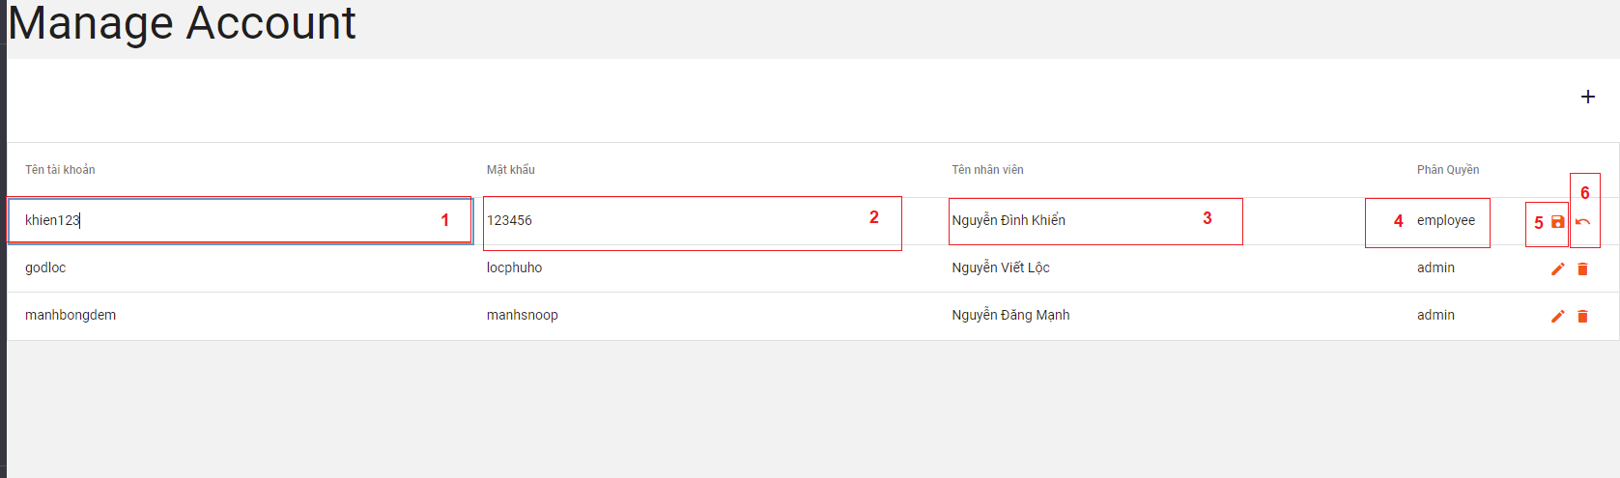

Hình 53: Giao diện luồng hoạt động Sửa tài khoản

Khi nhấp chuột vào vùng [4]- *Hình 47* thì tương tự khi nhấp chuột vào vùng [4] của chức năng quản lý nhân viên

### Chấm công

Ở giao diện *Chấm công*, khi người dùng muốn chấm công thì nhấp chuột vào ô trong cột ngày muốn chấm công ở vùng[1] – *Hình 50*. Khi người dùng đổi sang tuần khác thì nhấp chuột vào mũi tên lùi - tiến ở vùng [2] – *Hình 50*. Khi người dùng muốn chọn hiện bảng chấm công theo tháng hoặc tuần thì nhấp chuột vào menu danh sách xổ xuống ở vùng [3] - *Hình 50*.

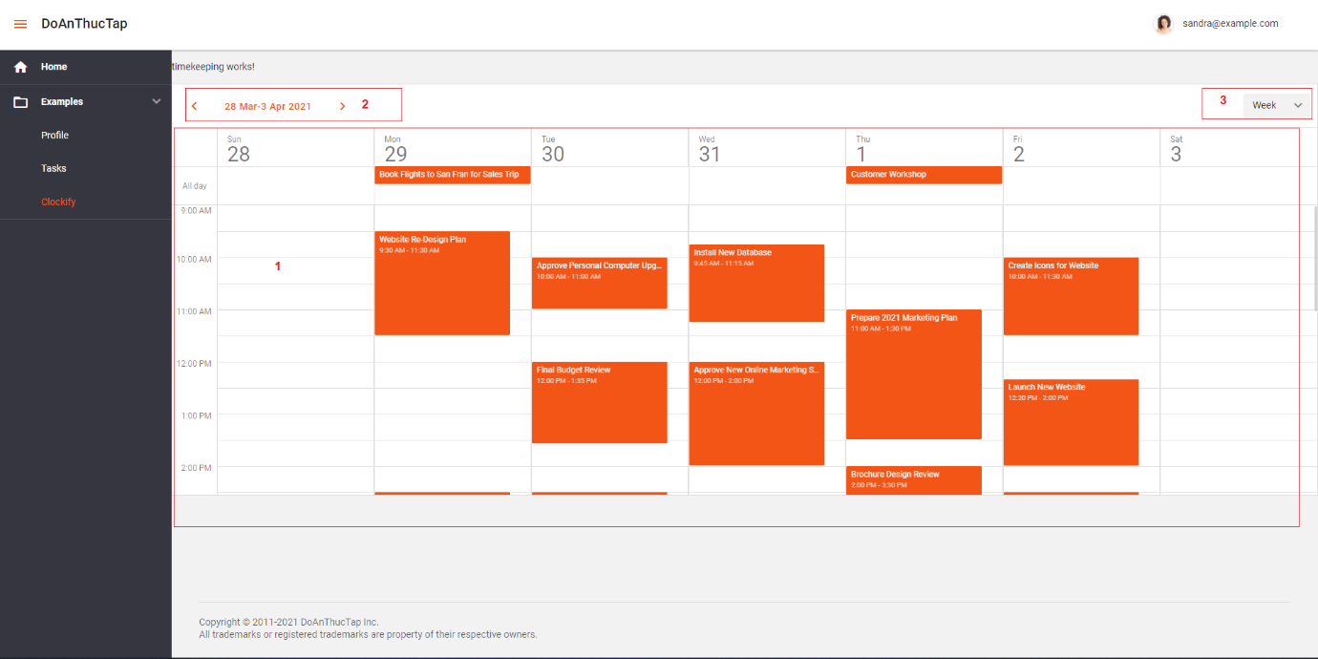

Hình 54: Giao diện luồng hoạt động Chấm công

Khi nhấp chuột vào ô trong cột muốn chấm công ở vùng [1] – *Hình 50* thì hiện ra form như *Hình 51*. Ở giao diện *Hình 51*, chọn thời gian bắt đầu công việc ở vùng [1] – *Hình 51*, chọn thời gian kết thúc ở vùng [2] – *Hình 51*, nhập mô tả công việc ở vùng [3] – *Hình 51*, sau đó nhấp chuột vào DONE ở vùng [4] – *Hình 51* để hoàn thành chấm công hoặc nhấp chuột vào CANCEL ở vùng [5] – *Hình 51* để thoát ra khỏi form chấm công.

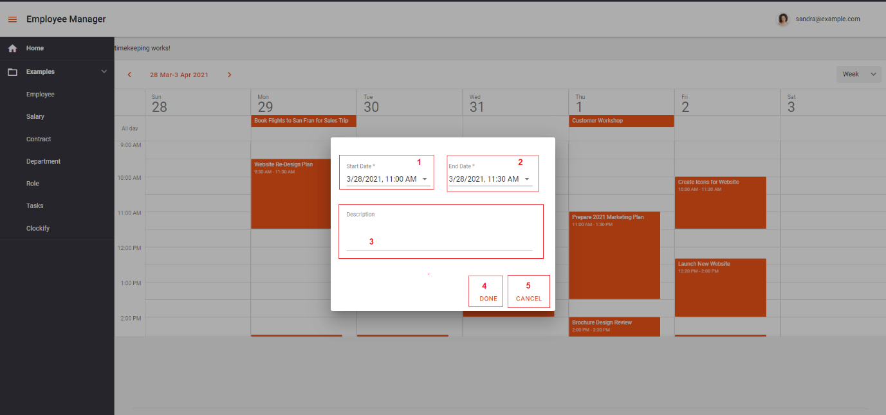

Hình 55: Giao diện luồng hoạt động thực hiện Chấm công

### Báo cáo thống kê

Ở giao diện *Báo cáo thống kê*, khi người dùng muốn chọn thống kê thì nhấp chuột vào vùng[1] – *Hình 52* và được kết quả như *Hình 53.*Ở Hình 53, người dùng nhấp chuột vào vùng [1] – *Hình 53* để thống kê danh sách nhân viên.



Hình 56: Giao diện luồng hoạt động Báo cáo thông kê[1]

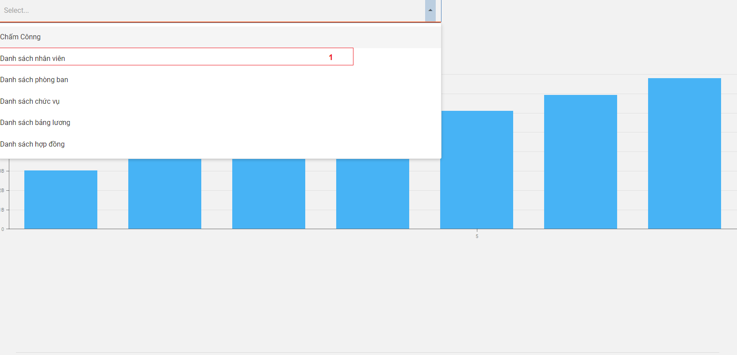

Hình 57: Giao diện luồng hoạt động Báo cáo thống kê[2]

# KẾT LUẬN VÀ HƯỚNG PHÁT TRIỂN

## Kết luận

Sau khi hoàn thành thời gian thực tập cũng như tự tìm hiểu về đề tài: “Thiết kế website quản lý nhân sự trực tuyến”, nhóm chúng em cũng đã hoàn thành được một số chức năng cơ bản nhất của một website quản lý nhân sự trực tuyến áp dụng cho các công ty, doanh nghiệp nhỏ đã nêu ra trong đề cương:

***Về kiến thức lý thuyết:***

* Tìm hiểu và áp dụng các công nghệ vào việc phát triển ứng dụng Website.
* Sử dụng Git để lưu trữ source code.
* Nâng cao khả năng sử dụng các công cụ thiết kế UML như Astah Professional, app.diagrams.net.

***Về ý nghĩa thực tiễn:***

* Được tham gia vào môi trường làm việc chuyên nghiệp, hiểu biết thêm về văn hóa, cách thức làm việc trong công ty, nâng cao kỹ năng làm việc cá nhân, làm việc nhóm, giao tiếp ứng xử, quản lý thời gian bản thân và được tham gia phát triển phần mềm thực tế.
* Trong quá trình phát triển và xây dựng sản phẩm, chúng em đã tích lũy được nhiều kinh nghiệm, kỹ năng tìm hiểu và nghiên cứu về công nghệ mới và đưa vào áp dụng thực tiễn. Cùng với đó là nâng cao khả năng phân chia công việc và đưa ra ý kiến cá nhân.

Chúng em đã xây dựng được website Quản lý nhân sự trực tuyến với các chức năng sau:

* Chức năng quản lý nhân viên.
* Chức năng quản lý phòng ban.
* Chức năng quản lý hợp đồng.
* Chức năng quản lý chức vụ
* Chức năng quản lý tài khoản.
* Chức năng chấm công.
* Chức năng tính lương.
* Chức năng đăng nhập, đăng xuất
* Chức năng báo cáo thống kê.

## Hướng phát triển

Tìm hiểu sâu hơn về các công nghệ đã sử dụng để có thể đáp ứng nhiều hơn nữa nhu cầu của người sử dụng, phát triển và tối ưu hóa hệ thống.

Tìm hiểu thêm một số ngôn ngữ, các phần mềm ứng dụng để cải thiện giao diện, tối ưu hóa và phát triển thêm các tính năng còn thiếu ở phiên bản hiện tại.

Đề xuất phát triển: Dựa vào công nghệ và kĩ thuật đã tìm hiểu được trong quá trình thực tập, nhóm chúng em đưa ra một vài đề xuất phát triển cho phần mềm website quản lý nhân sự như sau:

* + Để nâng cao tính bảo mật cho các tài liệu file mềm (hồ sơ, hợp đồng,..), quyền truy cập các tệp và thư mục, nhóm em đề xuất sử dụng **impersonate** – một công cụ hữu hiệu được cung cấp bởi .Net.
  + Để kiểm thử một cách tự động, nhóm đề xuất sử dụng **Playwright** - một công cụ automation test.
  + Chúng em tìm hiểu và sử dụng docker để triển khai một cách đơn giản và dễ dàng hơn.

# TÀI LIỆU THAM KHẢO

[1] Trang chủ tài liệu về Angular truy cập ngày 19/09/2021 tại <https://angular.io/>

[2] Trang <https://wiki.tino.org/angular-la-gi/> truy cập ngày 23/09/2021

[3] Trang chủ tài liệu về Devextreme truy cập ngày 19/09/2021 tại <https://js.devexpress.com/Documentation/>

[4] Trang chủ tài liệu về JWT truy cập ngày 19/09/2021 tại <https://jwt.io/introduction?fbclid=IwAR3CgmflalGoYe-66YBc0qeOu1R7DbOqzo_Q1biRkVZwMpfyWbzfzZHmi9c>

[5] Phần mềm quản lý nhân sự 2021 | Đánh giá top 7 được chọn lọc truy cập ngày 29/10/2021 tại <https://tanca.io/blog/top-7-phan-mem-quan-ly-nhan-su-mien-phi-va-tot-nhat-2021-ma-doanh-nghiep-khong-the-bo-lo>

[6] [JSON Web Tokens - jwt.io](https://jwt.io/)/ truy cập ngày 22/10/2021

[7] [ASP.NET | Open-source web framework for .NET (microsoft.com)](https://dotnet.microsoft.com/apps/aspnet) truy cập ngày 11/10/2021

[8] <http://sqladvice.com/tong-quan-ve-sql-server/> truy cập ngày 11/10/2021

[9] <https://docs.microsoft.com/en-us/aspnet/core/host-and-deploy/health-checks?view=aspnetcore-6.0> truy cập ngày 11/10/2021